**TEMPORADA 1**

**Episódio 1 - Funcionamento e as Aplicações de Alguns Sistemas Operacionais**

**Apresentação**

Você sabia que os sistemas operacionais surgiram com o objetivo de tornar possível a utilização de computadores por usuários? As mais diversificadas necessidades foram surgindo em termos de utilização de um computador e o sistema operacional deve dar o suporte para os usuários no sentido de funcionar como uma ferramenta para realização das tarefas.

Atualmente, temos duas grandes famílias de sistemas operacionais para computadores pessoais, o sistema operacional Windows e o sistema operacional Linux. Inicialmente, o fato de que o Windows é um sistema operacional pago e o Linux é um sistema operacional gratuito parece ser a principal diferença, porém, em termos de características, os dois sistemas possuem muitas diferenças.

Nesta Unidade de Aprendizagem, você vai conhecer algumas características dos sistemas operacionais Windows e Linux.

Bons estudos.

#### Ao final desta Unidade de Aprendizagem, você deve apresentar os seguintes aprendizados:

* Reconhecer as principais características dos sistemas operacionais Windows e Linux.
* Diferenciar as principais características dos dois sistemas operacionais.
* Descrever as funcionalidades de um sistema operacional.

**Desafio**

Você foi contratado para uma consultoria na área de Tecnologia da Informação para empresa FAZBEM, que possui uma máquina que compartilha arquivos em rede entre os usuários.

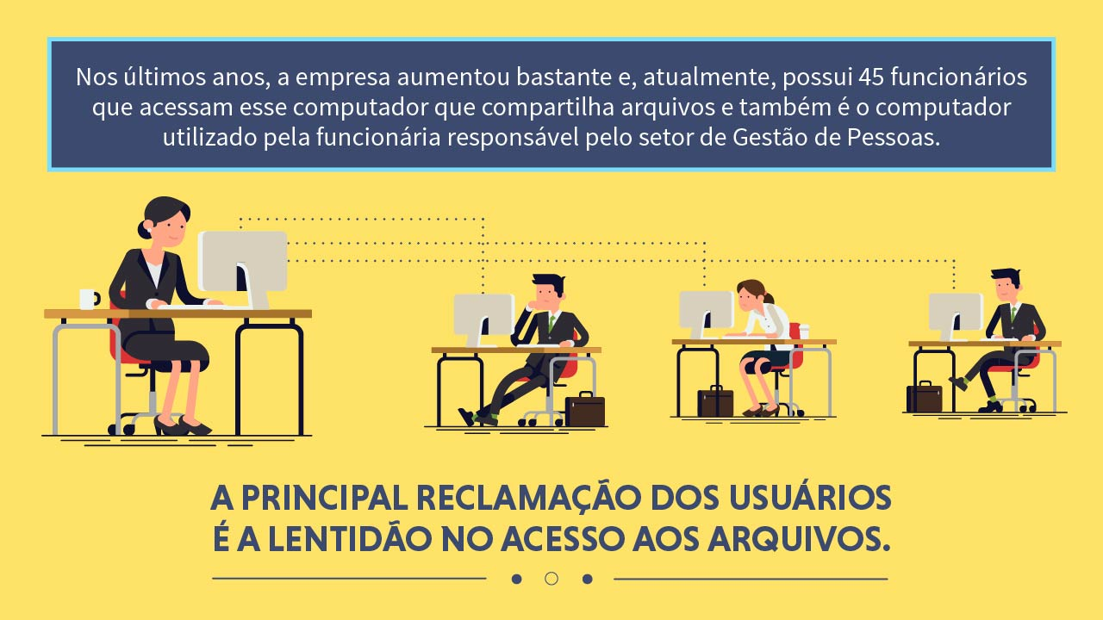

A sua consultoria deve propor uma solução para esse problema. Qual será a sua sugestão?

Padrão de resposta esperado

Nesse caso, existem dois problemas principais:

1) O computador nunca pode ser desligado, é um computador comum, ou seja, não é destinado a esse tipo de aplicação que exige alta disponbilidade.  
2) Esse tipo de compartilhamento é carente de políticas de acesso mais restritivas, ou seja, todos os funcionários podem enxergar todos arquivos que são compartilhados.

As soluções seriam:

Para o problema 1: adquirir um equipamento que seja um servidor de rede com o sistema operacional Windows Server e utilizá-lo como um servidor de arquivos.  
Para o problema 2: criar políticas de acesso aos compartilhamentos com base em grupos de usuários; as políticas são definidas conforme o tipo de acesso para cada grupo, ou seja, cada grupo deverá acessar apenas os arquivos pertinentes ao seu setor de atuação.

**Infográfico**

No infográfico a seguir, você vai ver as principais características que diferenciam os sistemas operacionais Windows e Linux.

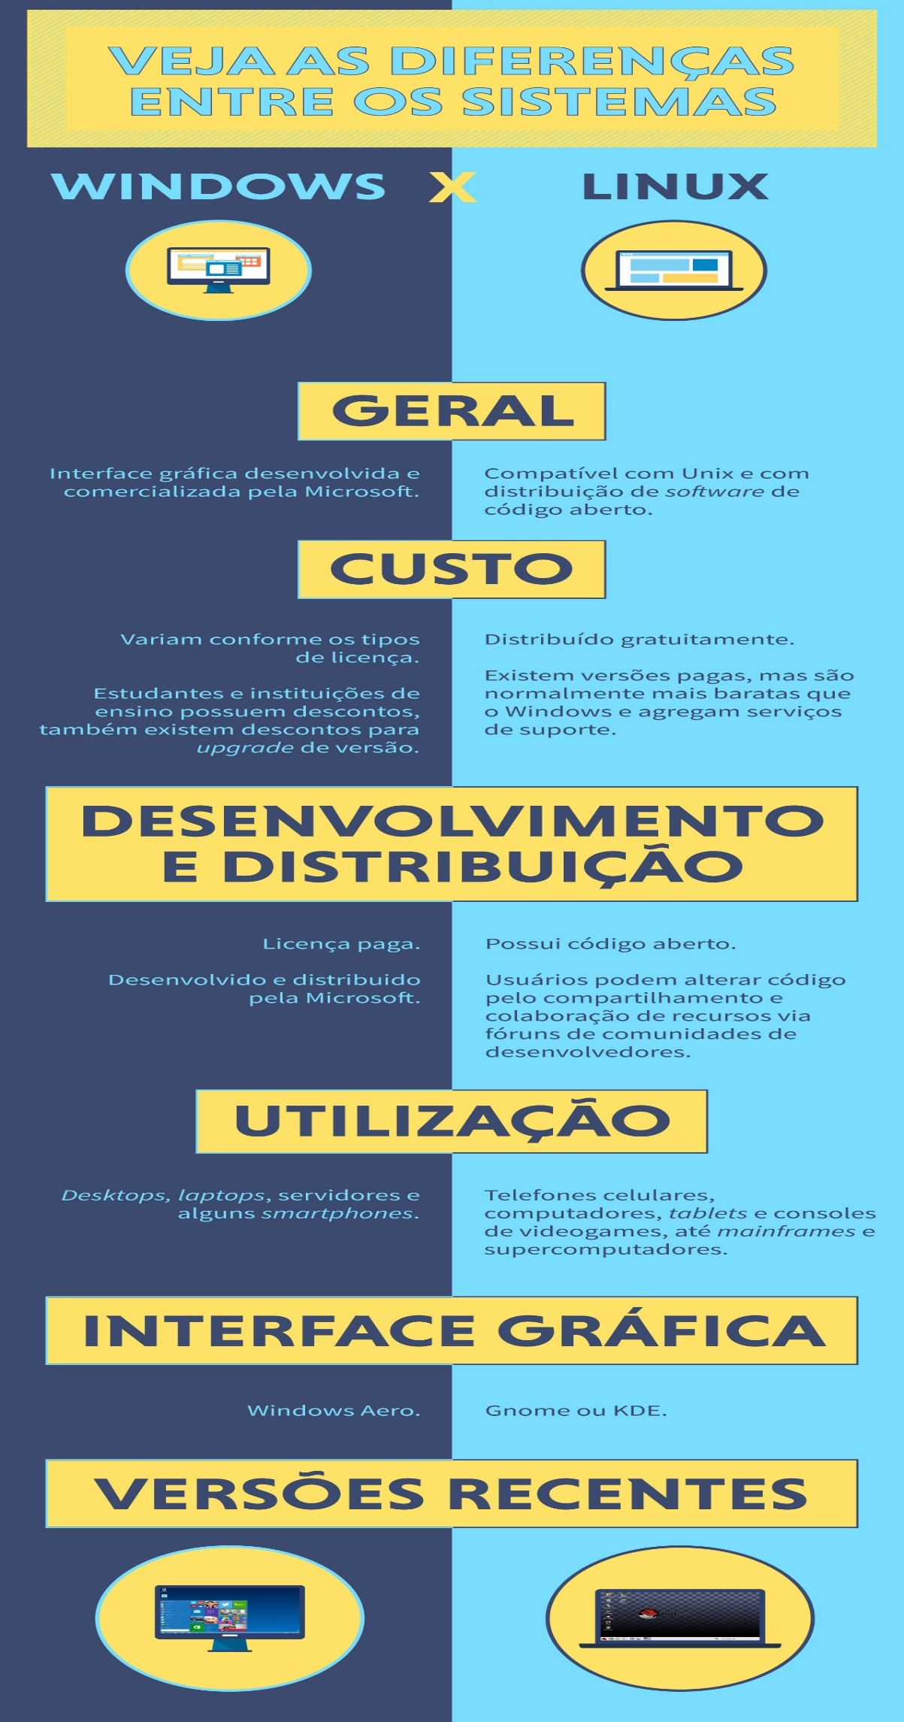

**Conteúdo do Livro**

No capítulo Funcionamento e as aplicações de alguns sistemas operacionais, da obra "Sistemas Operacionais", você vai conhecer algumas características dos sistemas operacionais Windows e Linux.

**Dica do Professor**

O vídeo que você verá a seguir, apresenta como definir quais programas e serviços serão inicializados junto com o sistema operacional Windows.

1.

**Qual a função do kernel do sistema operacional?**

C.

O kernel é o responsável por iniciar o sistema e gerenciar os recursos.

Por que esta resposta é a correta?

Toda vez que um novo programa é aberto, será o kernel o responsável por alocar recursos para ele, como espaço de memória e tempo de processamento, para só depois o processo ser iniciado.

2.

**Para que serve a barra de tarefas do Windows?**

B.

Para acompanhar os programas que estão abertos no momento.

Por que esta resposta é a correta?

A barra de tarefas do Windows acompanha os programas abertos, mesmo que ele esteja com a sua janela minimizada.

3.

**O que são os sistemas de arquivos?**

E.

É um sistema que permite organizar o disco com uma maneira lógica de ser acessado.

Por que esta resposta é a correta?

Conhecido também como sistema de acesso ao disco.

4.

**Quem foi o criador do kernel do Linux?**

D.

Linus Torvalds.

Por que esta resposta é a correta?

Linus Torvalds criou o kernel do linux e divulgou o código.

5.

**O que é o shell do Linux?**

B.

É um módulo que atua como interface entre o usuário e o sistema operacional, possuindo diversos comandos internos.

Por que esta resposta é a correta?

Permite ao usuário solicitar serviços do sistema operacional.

**Na prática**

Vinícius é o Analista de Suporte de Tecnologia da Informação da empresa NEWTECH, que possui um servidor de arquivos com um disco de 500 *gigabytes* para armazenamento dos arquivos a serem compartilhados.

Ele detectou que é importante ter um *backup* (cópia de segurança dos arquivos) em outro disco. A solução utilizada para o servidor de arquivos é baseada no sistema operacional Linux, com uma versão sem interface gráfica.

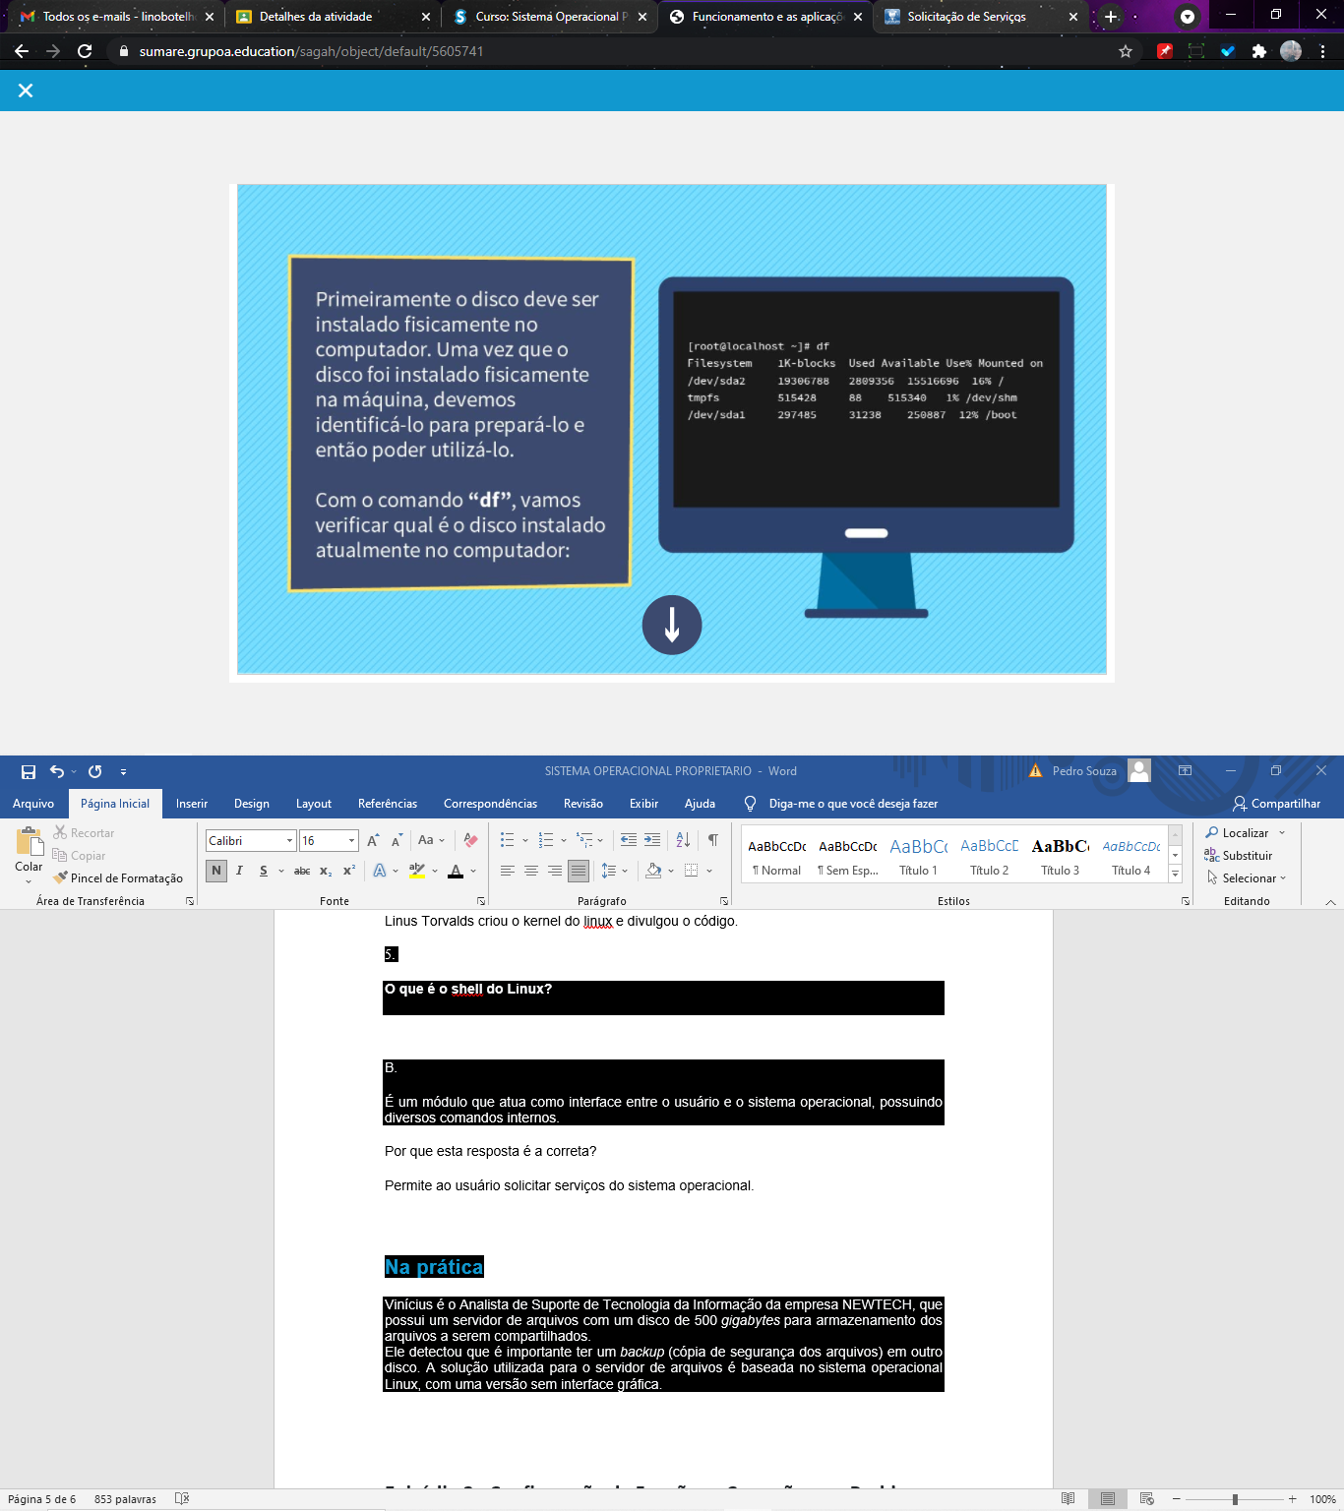

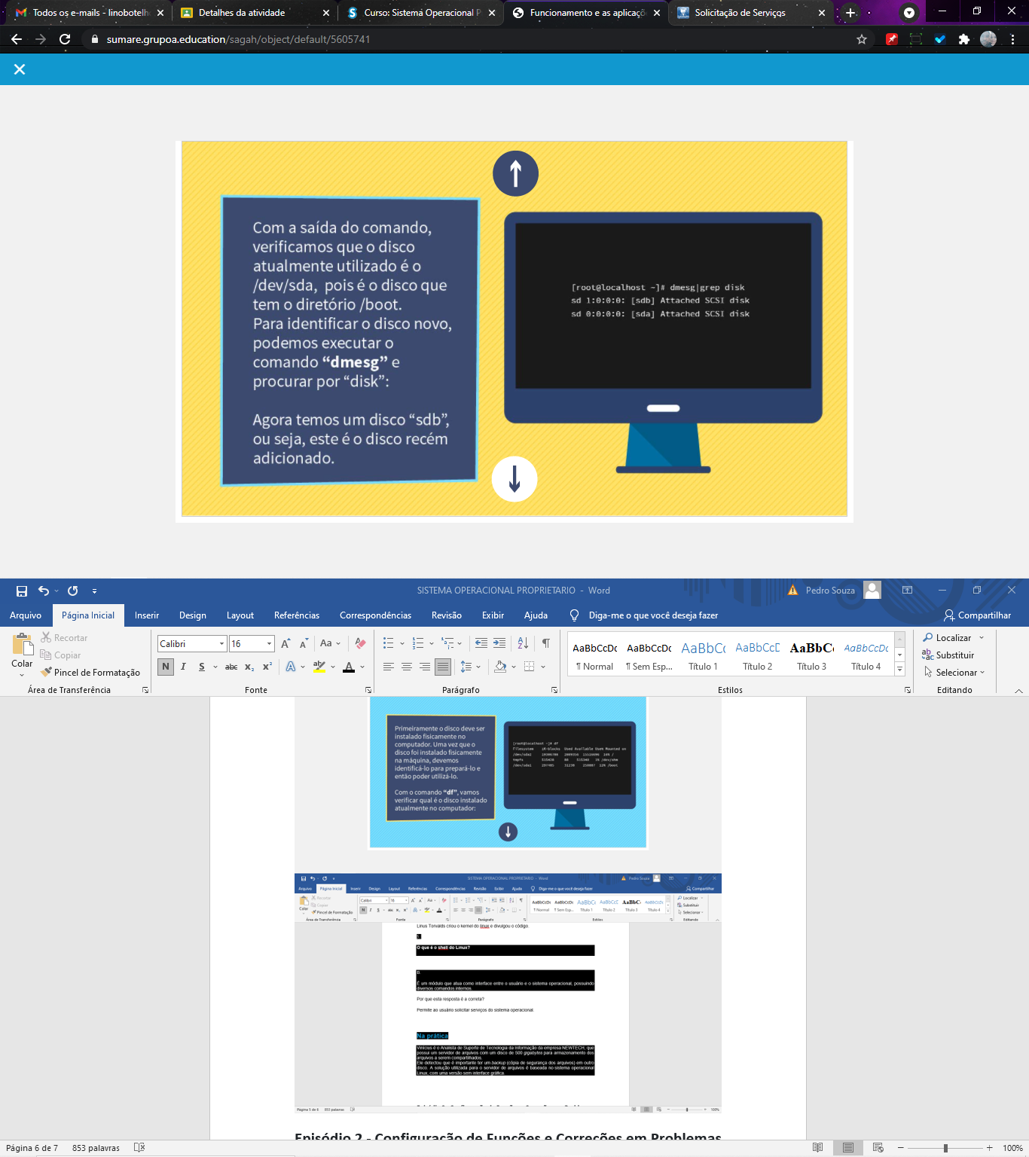

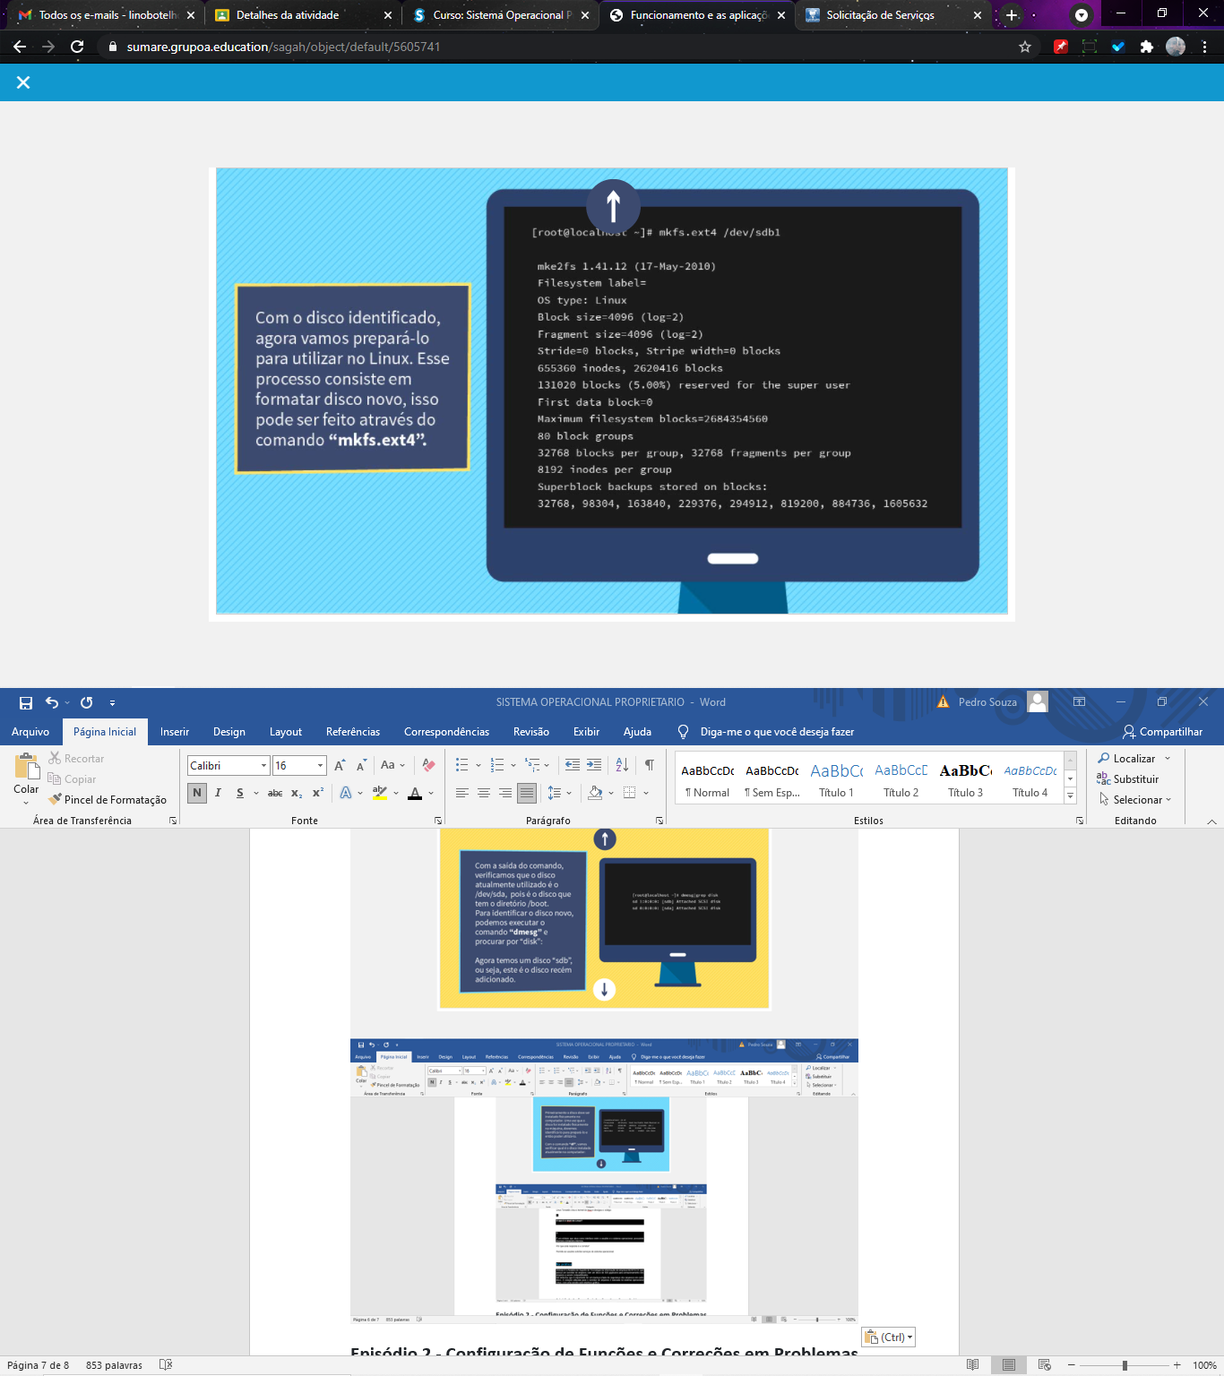

[**https://www.youtube.com/embed/rPyqkbMPoIU**](https://www.youtube.com/embed/rPyqkbMPoIU)

[**https://www.techtudo.com.br/noticias/noticia/2015/03/linux-tudo-o-que-voce-precisa-saber-antes-de-comecar-usar.html**](https://www.techtudo.com.br/noticias/noticia/2015/03/linux-tudo-o-que-voce-precisa-saber-antes-de-comecar-usar.html)

[**http://www.nogueira.eti.br/profmarcio/obras/Guia%20Pratico%20de%20Redes%20Windows%20para%20Novos%20Administradores%20de%20Rede%20v.2.0.pdf**](http://www.nogueira.eti.br/profmarcio/obras/Guia%20Pratico%20de%20Redes%20Windows%20para%20Novos%20Administradores%20de%20Rede%20v.2.0.pdf)

[**https://www.uniaogeek.com.br/guia-de-comandos-shell-terminal-gnulinux/**](https://www.uniaogeek.com.br/guia-de-comandos-shell-terminal-gnulinux/)

**Episódio 2 - Configuração de Funções e Correções em Problemas de Sistemas Operacionais Windows**

**Apresentação**

Você sabia que os sistemas operacionais como um todo podem apresentar alguns problemas relacionados a deficiências do próprio sistema? E que esses problemas são chamados de "bugs" e, normalmente, são relatados pelos usuários e corrigidos pelos desenvolvedores? A correção desses problemas normalmente é realizada via atualizações do sistema operacional e esse processo, nos dias de hoje, ocorre online e, muitas vezes, é transparente para o usuário.

No sistema operacional Windows, existe uma ferramenta que se chama Windows Update, que é responsável pelo gerenciamento das atualizações do sistema operacional. Além disso, os sistemas operacionais têm uma estrutura de usuários e grupos que possuem permissões para realizar determinadas tarefas do sistema operacional. Também é comum utilizar uma estrutura de permissões por usuários e grupos para permitir o acesso a arquivos. O Windows possui ferramentas que permitem realizar essas configurações.

Nesta Unidade de Aprendizagem, você vai estudar a aplicação Windows Update e o gerenciamento de contas e usuários em sistemas operacionais Windows.

Bons estudos.

#### Ao final desta Unidade de Aprendizagem, você deve apresentar os seguintes aprendizados:

* Identificar o funcionamento das atualizações do Windows via aplicativo Windows Update.
* Definir o conceito de contas de usuários.
* Descrever o funcionamento de permissões de usuários no Windows.

**Desafio**

A empresa que você trabalha possui 16 funcionários, que são agrupados em quatro setores diferentes:

* Financeiro (4)
* Vendas (4)
* Manutenção (4)
* TI (4)

Atualmente, a empresa utiliza um computador com Windows 7 com pastas compartilhadas e acessíveis por todos os usuários da rede. No entanto, aconteceram problemas com arquivos como exclusão e alteração por usuários que efetivamente não utilizavam esses arquivos.

Você é o profissional da área de TI que recebeu a incumbência de solucionar esse problema no prazo de 30 dias. Como você vai proceder para resolver? Justifique sua resposta.

Padrão de resposta esperado

A solução para esse problema consiste na implementação de um servidor de arquivos baseado no sistema operacional Windows. Neste caso, é importante criar uma estrutura de pastas compartilhadas com uma pasta para cada setor (financeiro, vendas, manutenção e TI).

Já os usuários devem ser cadastrados e inseridos em grupos com o nome de cada setor da empresa. Assim, o acesso à cada pasta deve ser liberado apenas para os usuários do grupo correspondente.

Para que seja possível trocar arquivos entre os setores, deve ser criada uma pasta compartilhada entre todos os grupos que pode ser chamada de pública.

**Infográfico**

O Windows oferece permissões diferentes a cada tipo de conta no computador. Veja, no infográfico a seguir, a descrição de cada tipo de conta de usuário do Windows.

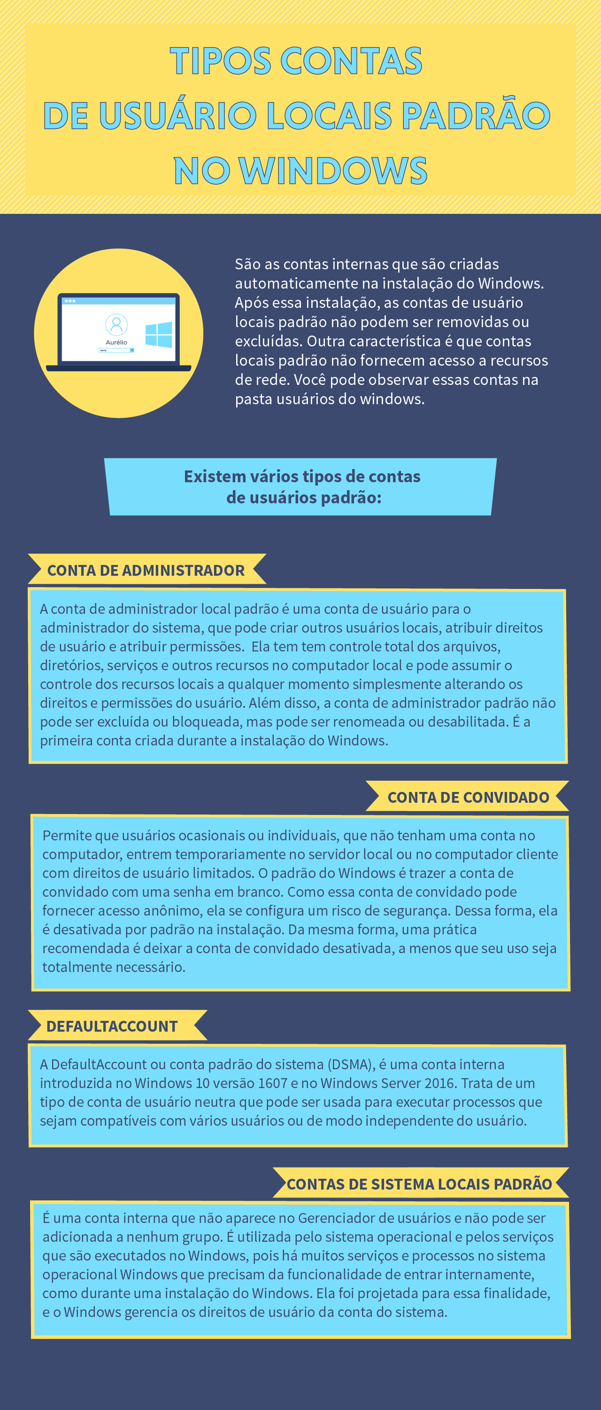

**Conteúdo do Livro**

No capítulo indicado para leitura nesta Unidade de Aprendizagem você terá a oportunidade de entender o funcionamento da ferramenta de atualização do sistema operacional Windows, conhecida como Windows Update. Além das atualizações do sistema operacional, serão abordados temas referente as contas e pemissóes de de usuários em sistemas Windows.

Boa leitura!!

**Dica do Professor**

Este vídeo apresenta como é realizada a ativação da conta de Administrador no Windows, acessando-se as contas do usuário, no painel de controle.

1.

**Qual a função do Windows Update?**

B.

Gerenciar a instalação das atualizações do sistema operacional Windows.

Por que esta resposta é a correta?

A Microsoft recomenda que o Windows Update seja usado regularmente.

2.

**Quando uma atualização não consegue ser baixada devido ao congestionamento nos servidores da Microsoft, qual a ação recomendada?**

E.

É indicado esperar um tempo e tentar novamente.

Por que esta resposta é a correta?

O *download* pode ficar mais lento em momentos de congestionamento.

3.

**Qual o motivo de criação de contas para cada usuário de um computador com Windows?**

D.

Permite que cada usuário tenha suas próprias pastas de documentos e configurações, como papel de parede, menu Iniciar, estilo visual e assim por diante.

Por que esta resposta é a correta?

Para criar e configurar contas de usuário, deve-se utilizar a ferramenta Contas de usuário, que pode ser encontrada no Painel de Controle.

4.

**Quais as características das contas definidas como Convidados no sistema operacional Windows?**

A.

Podem usar somente certos programas instalados por outros e não podem acessar arquivos pessoais ou protegidos por senha e não podem instalar nem abrir determinados programas.

Por que esta resposta é a correta?

Deve ser definido no momento da criação da conta.

5.

**O que são as permissões de arquivos e pastas no sistema operacional Windows?**

D.

São privilégios concedidos a entidades de sistemas específicos, como usuários, grupos ou computadores.

Por que esta resposta é a correta?

Pemitem aos usuários, grupos ou computadores realizar uma tarefa ou acessar um recurso.

**Na prática**

O Windows Update é um recurso utilizado para obter as atualizações mais recentes de *drivers* e *softwares* da Microsoft, que, juntamente com outros fabricantes de *hardware* e *software*, busca constantemente correções e aprimoramentos para seus sistemas.

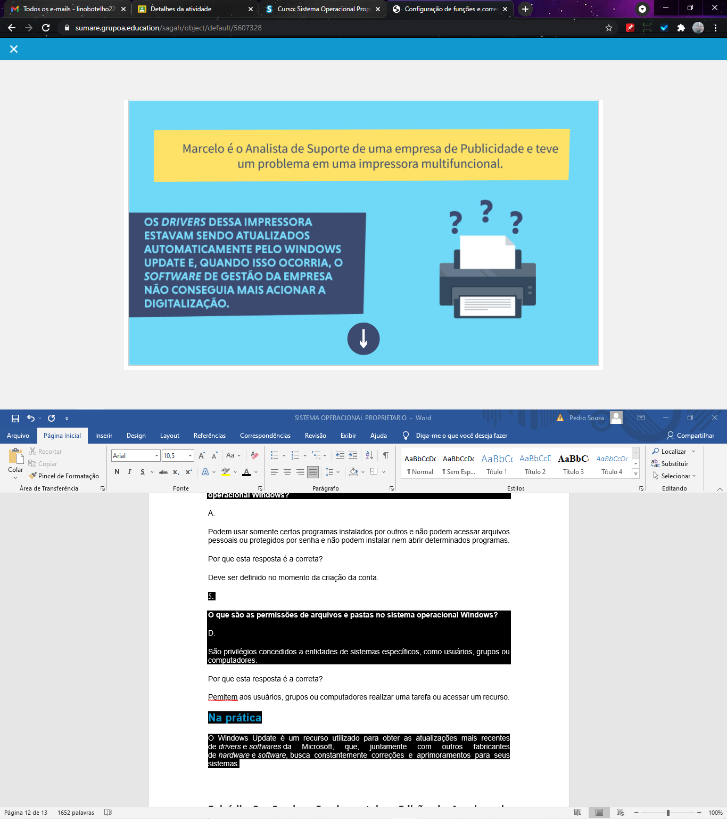

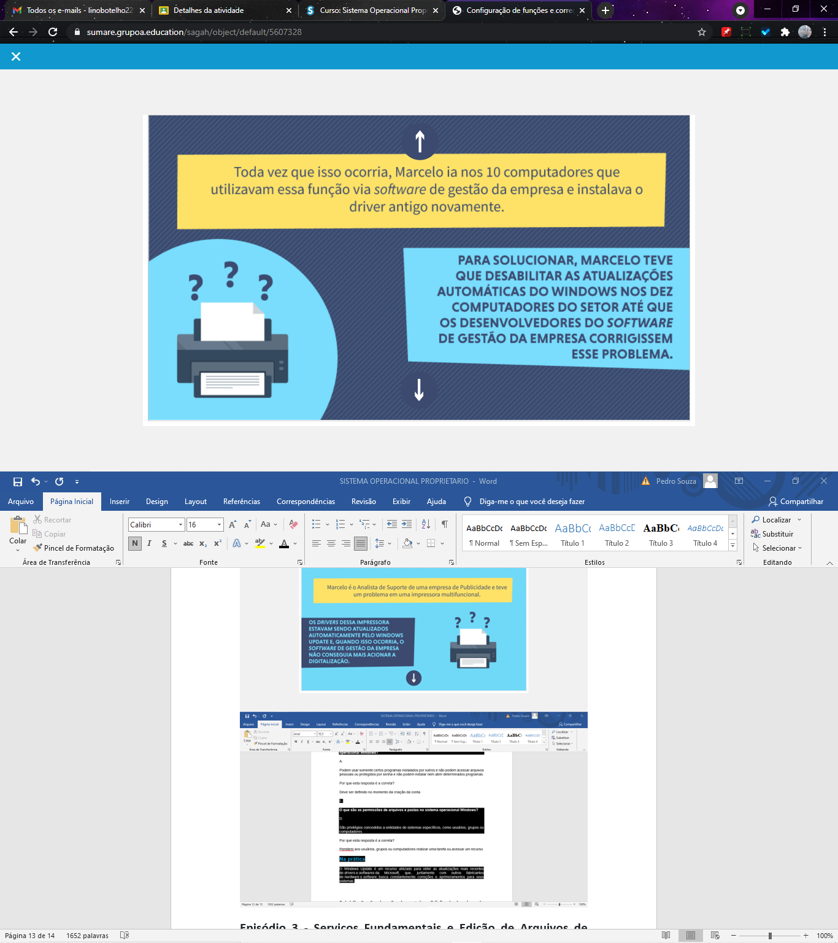

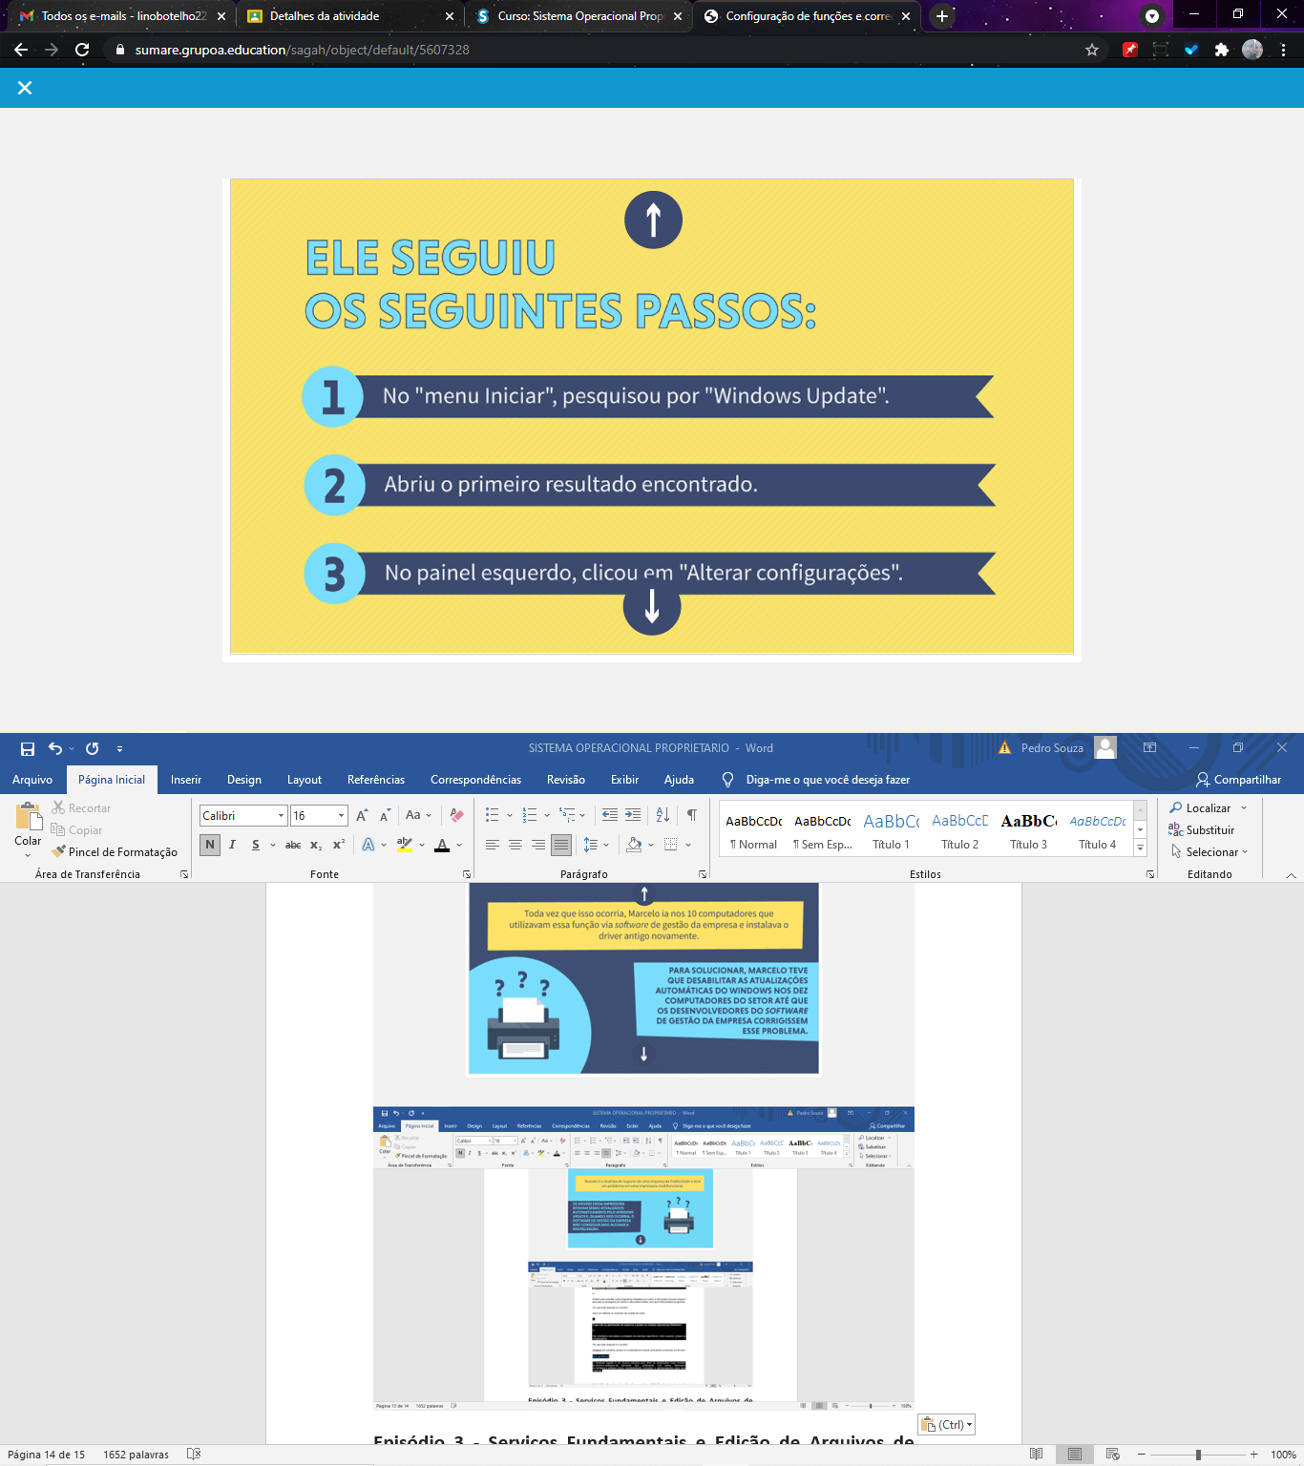

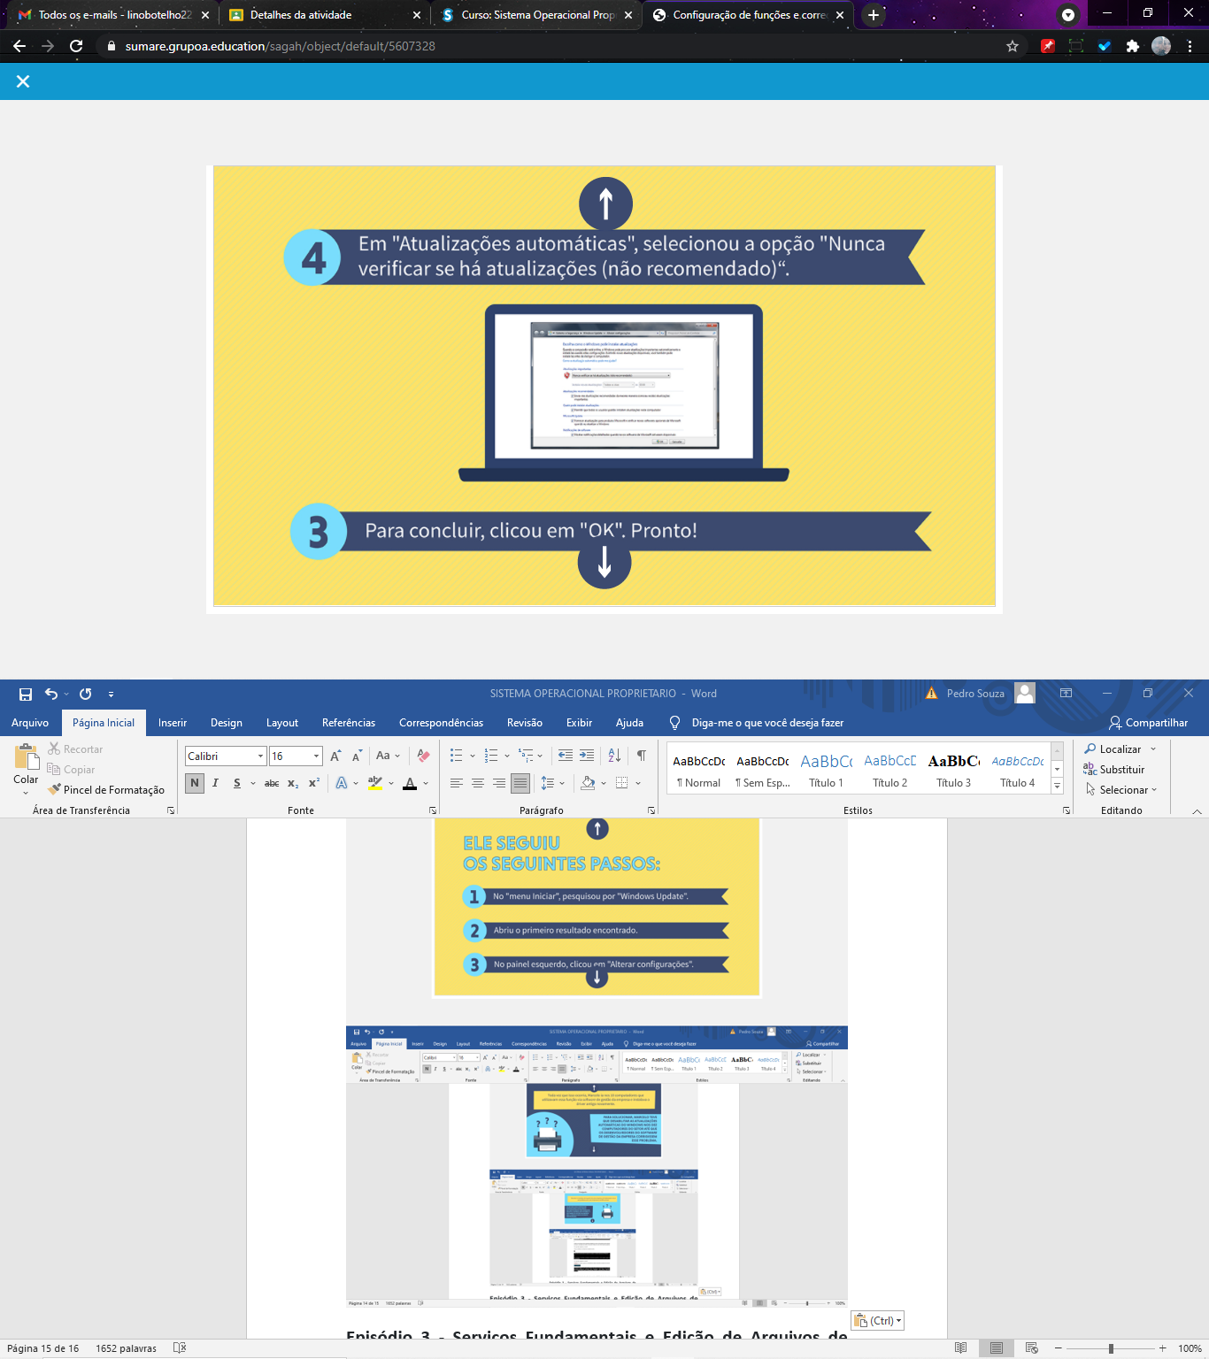

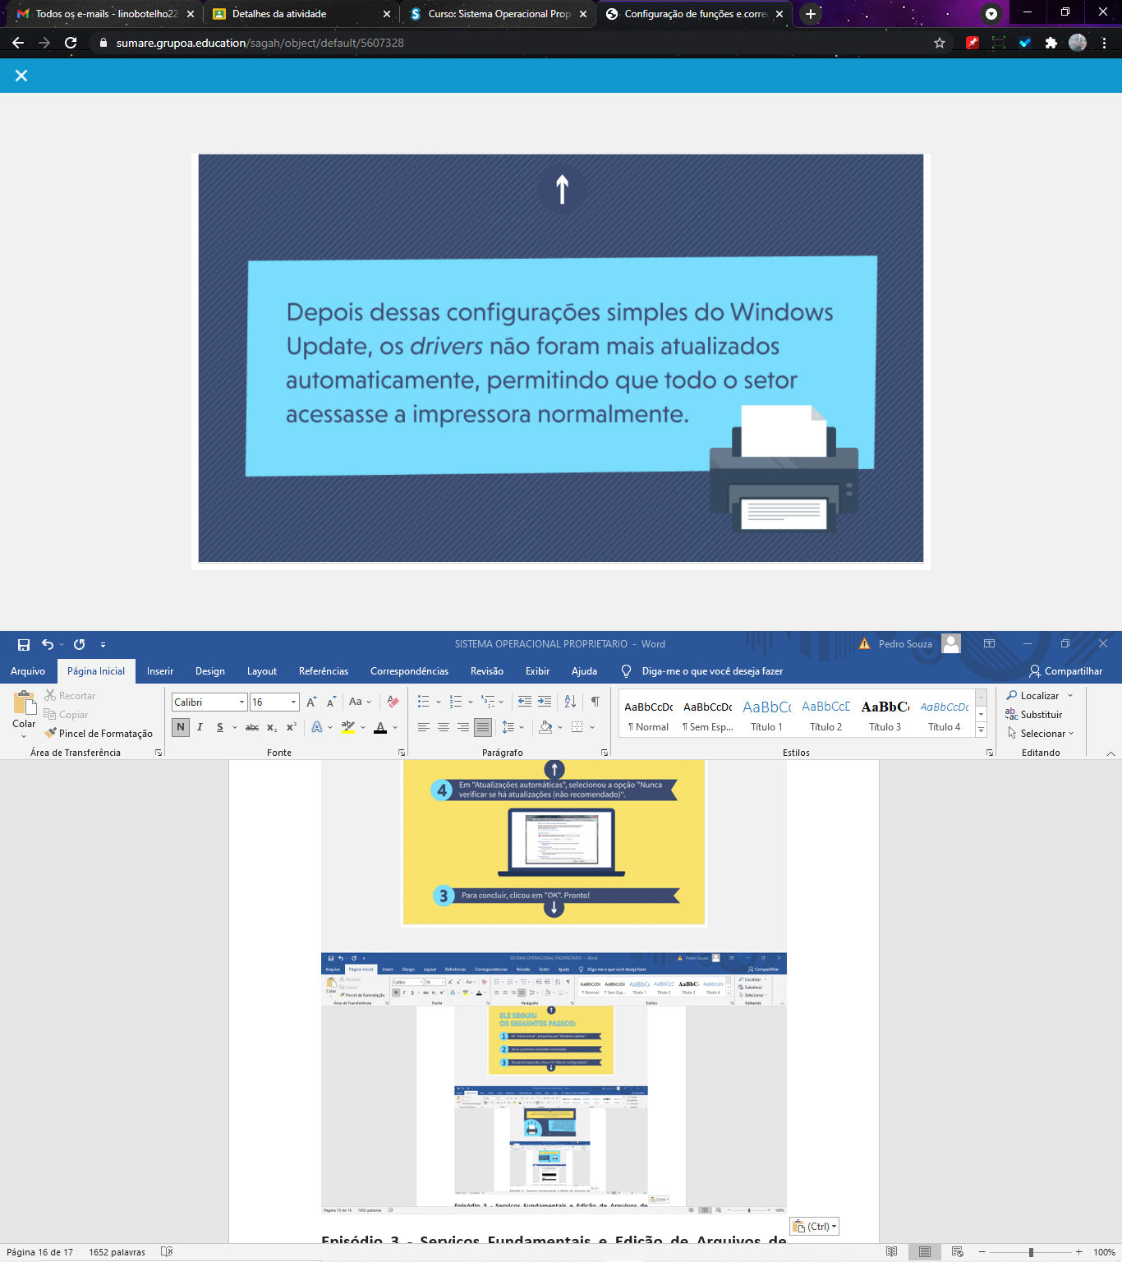

[**https://www.youtube.com/embed/OqxxuSDzqYM**](https://www.youtube.com/embed/OqxxuSDzqYM)

[**https://www.geekzilla.com.br/como-forcar-o-download-do-windows-10-via-windows-update/**](https://www.geekzilla.com.br/como-forcar-o-download-do-windows-10-via-windows-update/)

[**https://www.todoespacoonline.com/w/2015/06/gerenciar-usuarios-por-linha-de-comando-no-windows/**](https://www.todoespacoonline.com/w/2015/06/gerenciar-usuarios-por-linha-de-comando-no-windows/)

**Episódio 3 - Serviços Fundamentais e Edição de Arquivos de Configuração em Sistemas Operacionais**

**Apresentação**

Os administradores de sistemas operacionais constantemente executam comandos via prompt do sistema operacional, seja ele Linux ou Windows. Para agilizar essas tarefas e otimizar a produtividade, são utilizados os scripts de comandos, mais especialmente quando se utilizam comandos complexos e com muitos atributos.

Os scripts permitem automatizar as tarefas de administração de sistemas a partir da execução de uma sequência de comandos. O correto entendimento de scripts para sistemas operacionais é um pré-requisito para administradores de sistemas. Além disso, como scripts avançados utilizam lógica de programação, muitas vezes acabam sendo a iniciação no mundo da programação.

Nesta Unidade de Aprendizagem, você irá estudar conceitos relacionados a scripts e as peculiaridades de scripts em sistemas operacionais Windows e em sistemas operacionais Linux.

Bons estudos.

#### Ao final desta Unidade de Aprendizagem, você deve apresentar os seguintes aprendizados:

* Desenvolver arquivos/scripts no Windows.
* Executar arquivos/scripts no Linux.
* Identificar scripts em sistemas operacionais.

**Desafio**

Você foi promovido à analista de redes em uma empresa que possui 5 servidores com serviços distintos. O seu gestor lhe enviou o *script* de *backup* do servidor de arquivos (que roda o sistema operacional Linux) e lhe pediu para copiar para o diretório "/*scripts*".



Padrão de resposta esperado

Você deverá definir a permissão do arquivo que contém o script como um arquivo executável:  
chmod +x /scripts/backup

Após dar a permissão para o arquivo, você deverá executá-lo conforme o comando abaixo:  
./scripts/backup

**Infográfico**

Sempre que for necessário desenvolver *scripts* no Linux, é necessário agilizar a tarefa de edição utilizando um editor de textos. O Infográfico desta Unidade de Aprendizagem traz alguns tipos de editores de texto para este sistema operacional. Acompanhe!

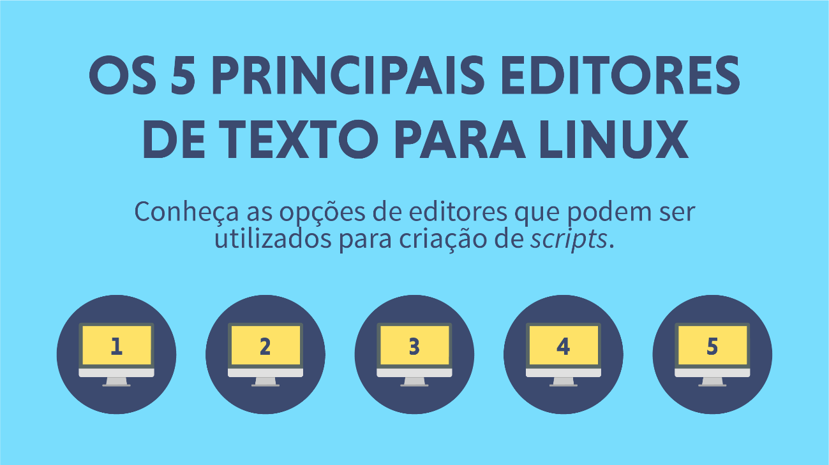

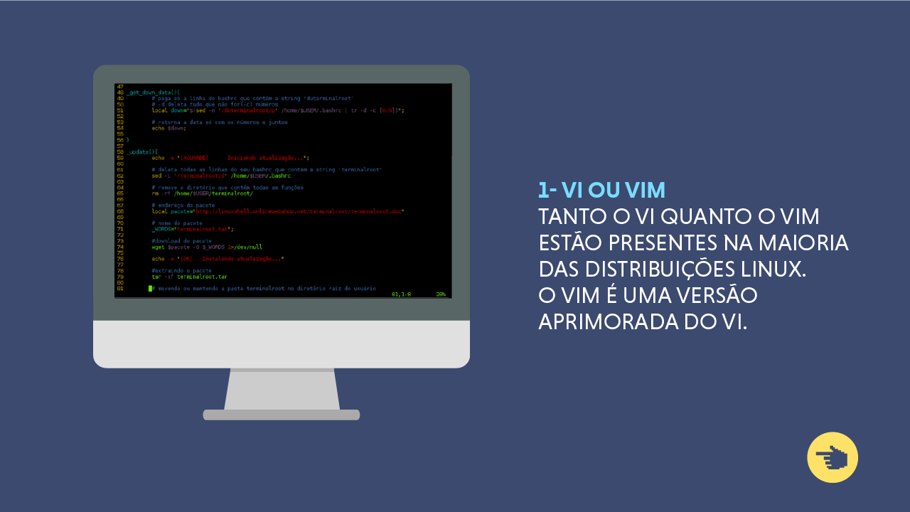

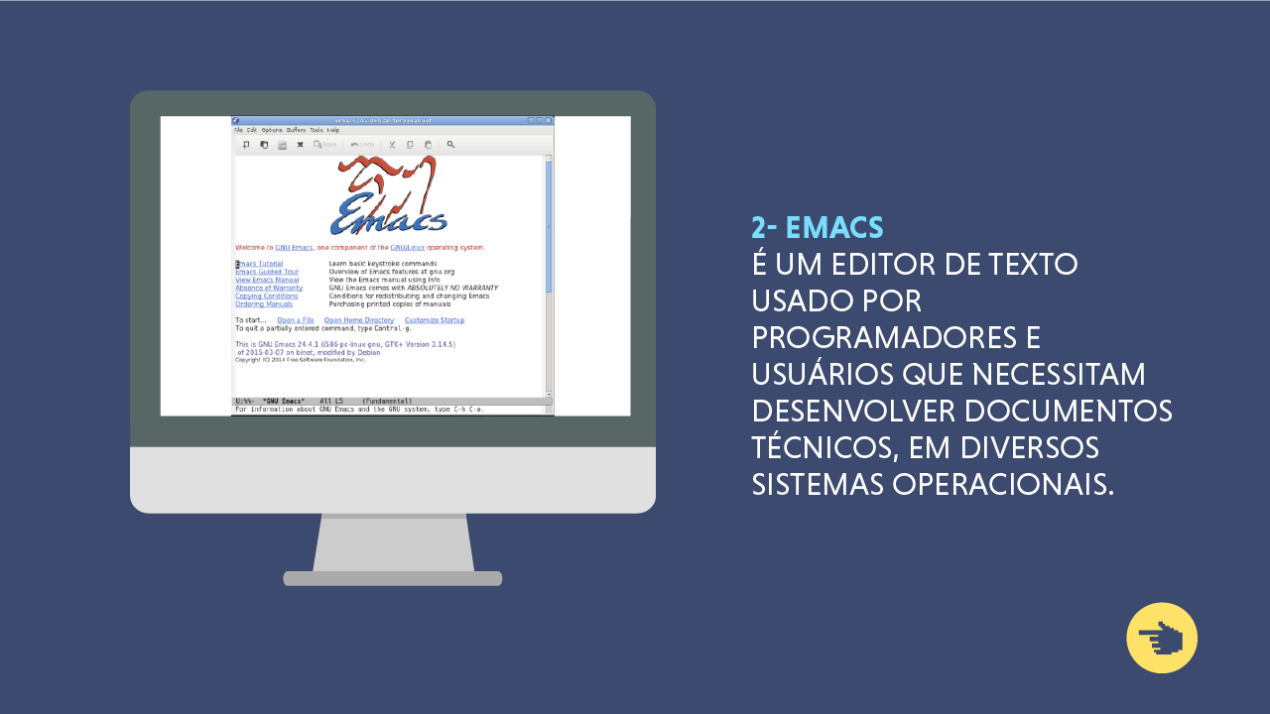

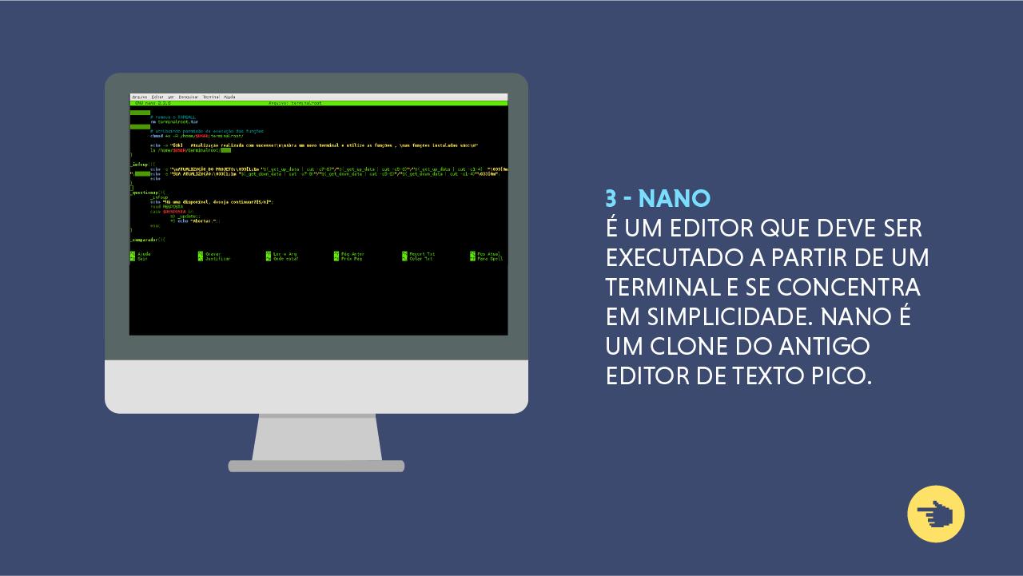

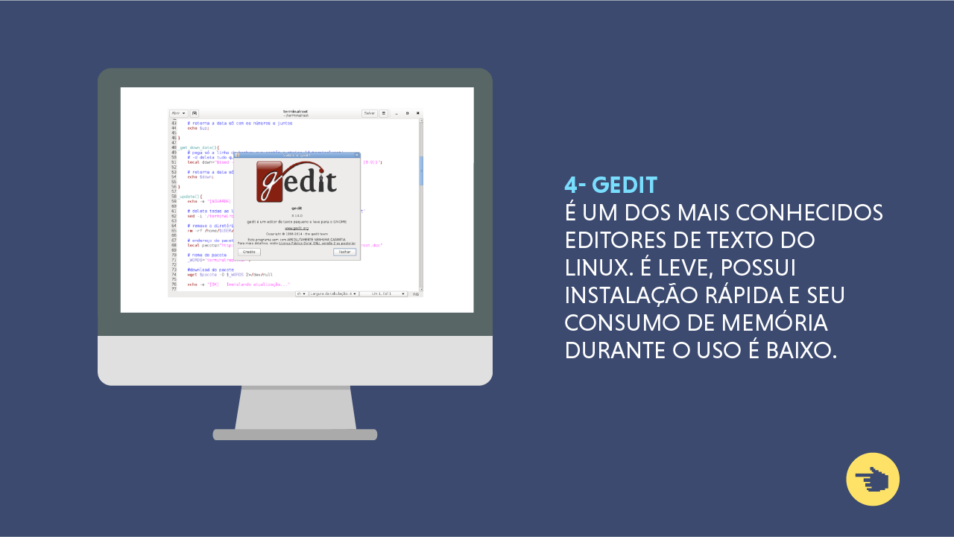

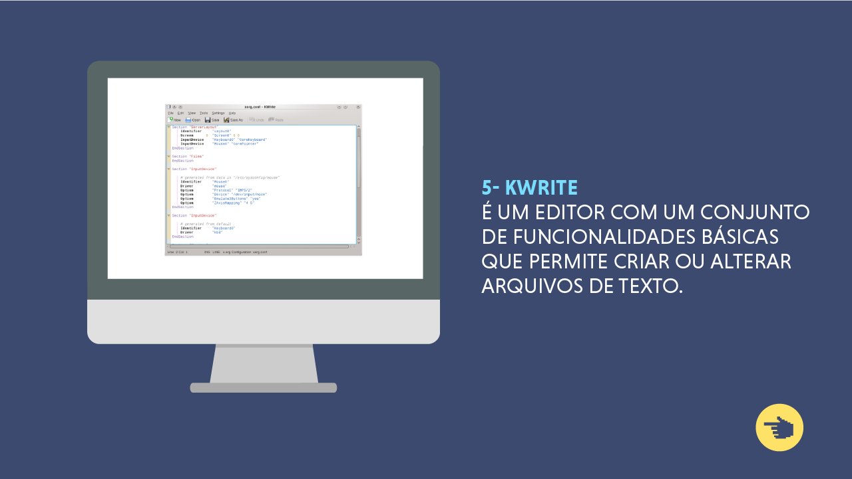

**Conteúdo do Livro**

No capítulo Serviços fundamentais e editar arquivos de configuração em sistemas, da obra "Sistemas Operacionais", você irá estudar os conceitos relacionados a *scripts* e às peculiaridades de *scripts* em sistemas operacionais Windows e em sistemas operacionais Linux.

**Dica do Professor**

No vídeo, a seguir, você conhecerá as principais características do editor de textos Vim e verá um exemplo prático de *script* escrito.

1.

**O que é um *script*?**

C.

É uma lista de comandos a serem executados em sequência.

Por que esta resposta é a correta?

O conteúdo dos *scripts* são os comandos que normalmente os usuários têm que digitar um por um, ou seja, um lote de comandos.

2.

**Qual a função do *script* "teste.bat", que possui o conteúdo abaixo: ECHO OFF ping www.google.com ECHO Teste realizado PAUSE?**

C.

Permite a realização de um teste de conectividade.

Por que esta resposta é a correta?

O teste é realizado no *script* através do comando ping.

3.

**Qual a combinação de comandos para salvar e sair do editor de textos VIM?**

B.

<esc> + <w> + <q>

Por que esta resposta é a correta?

Este comando permite sair do modo edição, salvar o texto no arquivo e sair do editor Vim.

4.

**Dentre as opções abaixo, qual é um editor de textos capaz de permitir a criação de *scripts*?**

B.

Vim.

Por que esta resposta é a correta?

O Vim é um editor de textos utilizado em sistemas Linux, que permite a edição de textos no terminal e comandos.

5.

**Em um *script*, qual o comando que permite ocultar informações e o código executado pelo sistema?**

C.

ECHO OFF

Por que esta resposta é a correta?

Este comando utilizado em um *script* oculta informações e o código executado pelo sistema.

**Na prática**

Joana é uma analista de suporte da empresa TECHNEW. Ela precisava solucionar um problema em relação aos chamados da equipe de suporte, pois haviam muitas solicitações dos usuários alegando não ter conexão com a Internet.

Para evitar esses chamados, que muitas vezes não condiziam com a realidade, pois as máquinas tinham acesso à Internet, porém o acesso estava lento naquele momento, Joana decidiu criar um *script* para teste de conexão das estações e disponibilizar esse *script* na área de trabalho dos usuários.



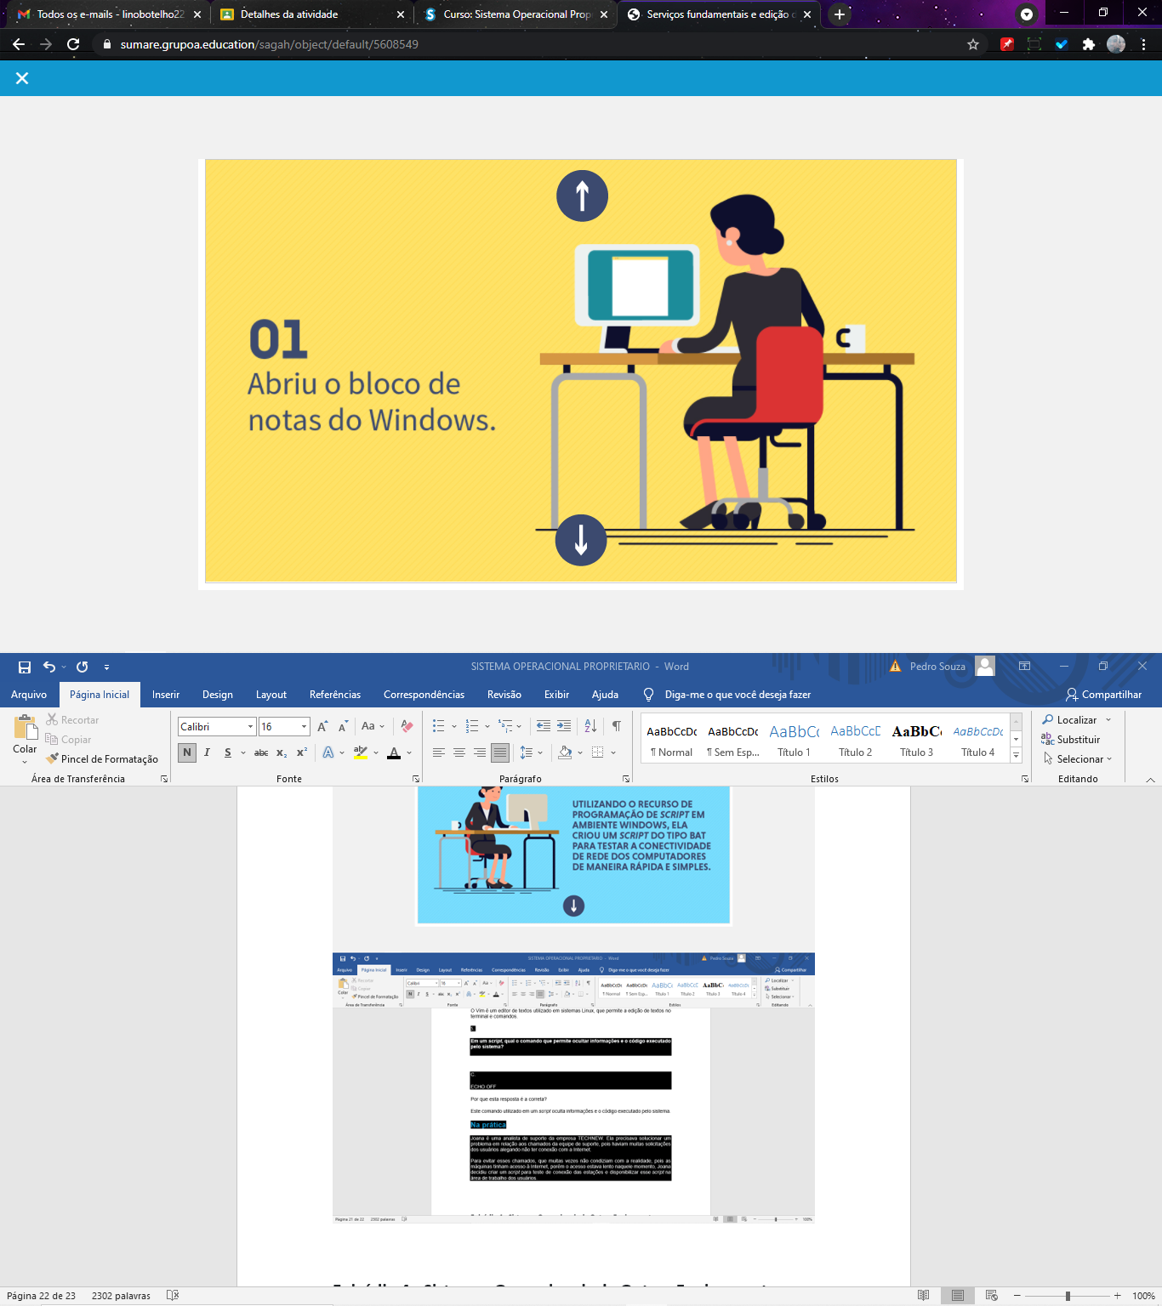

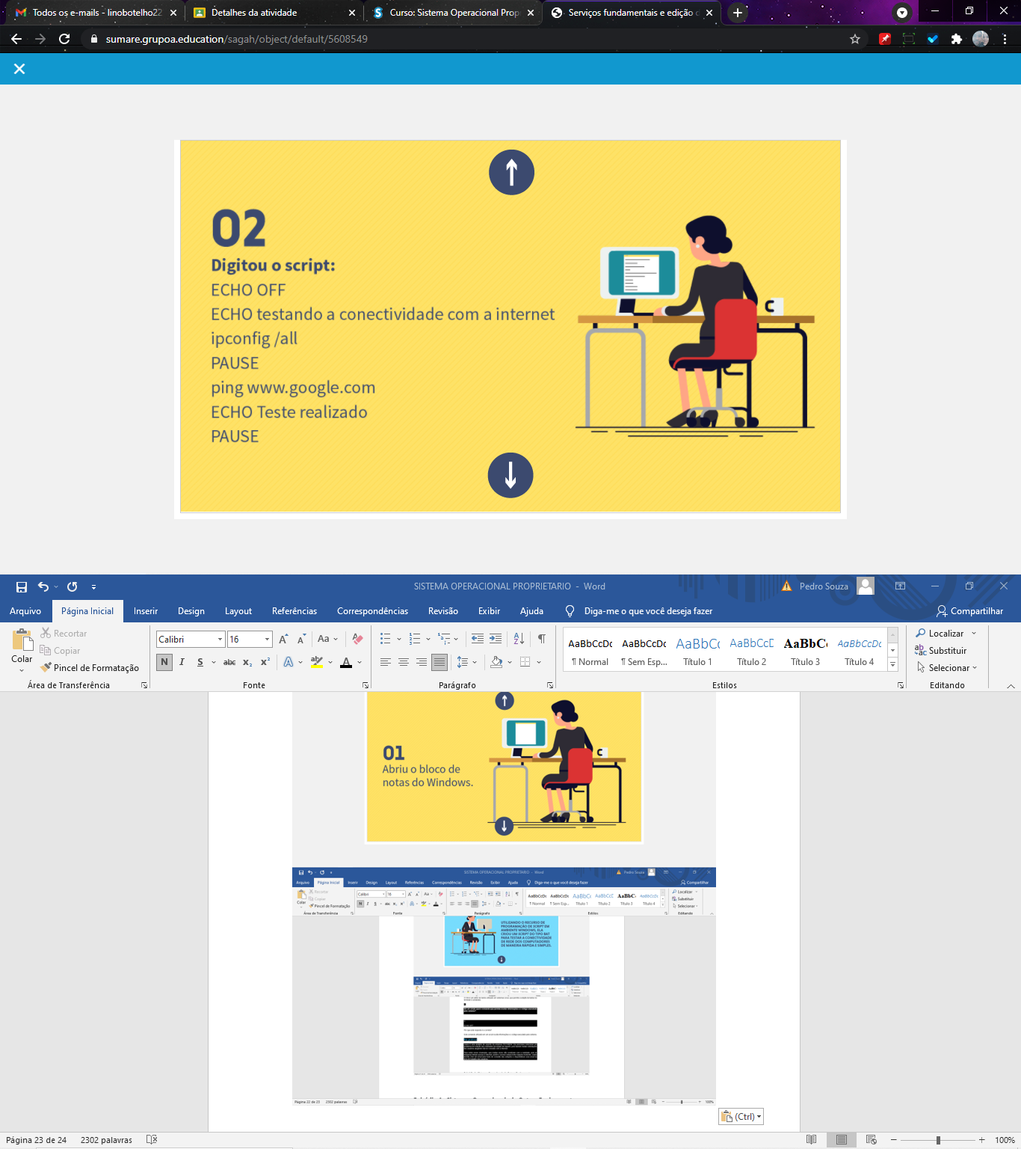

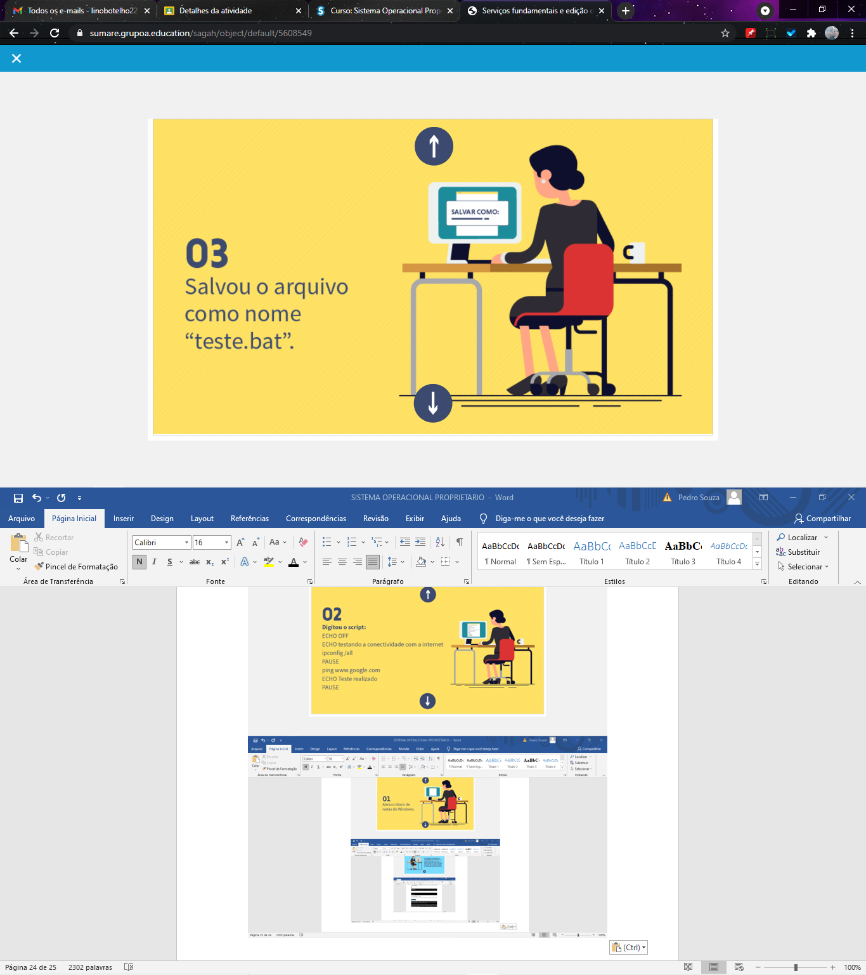

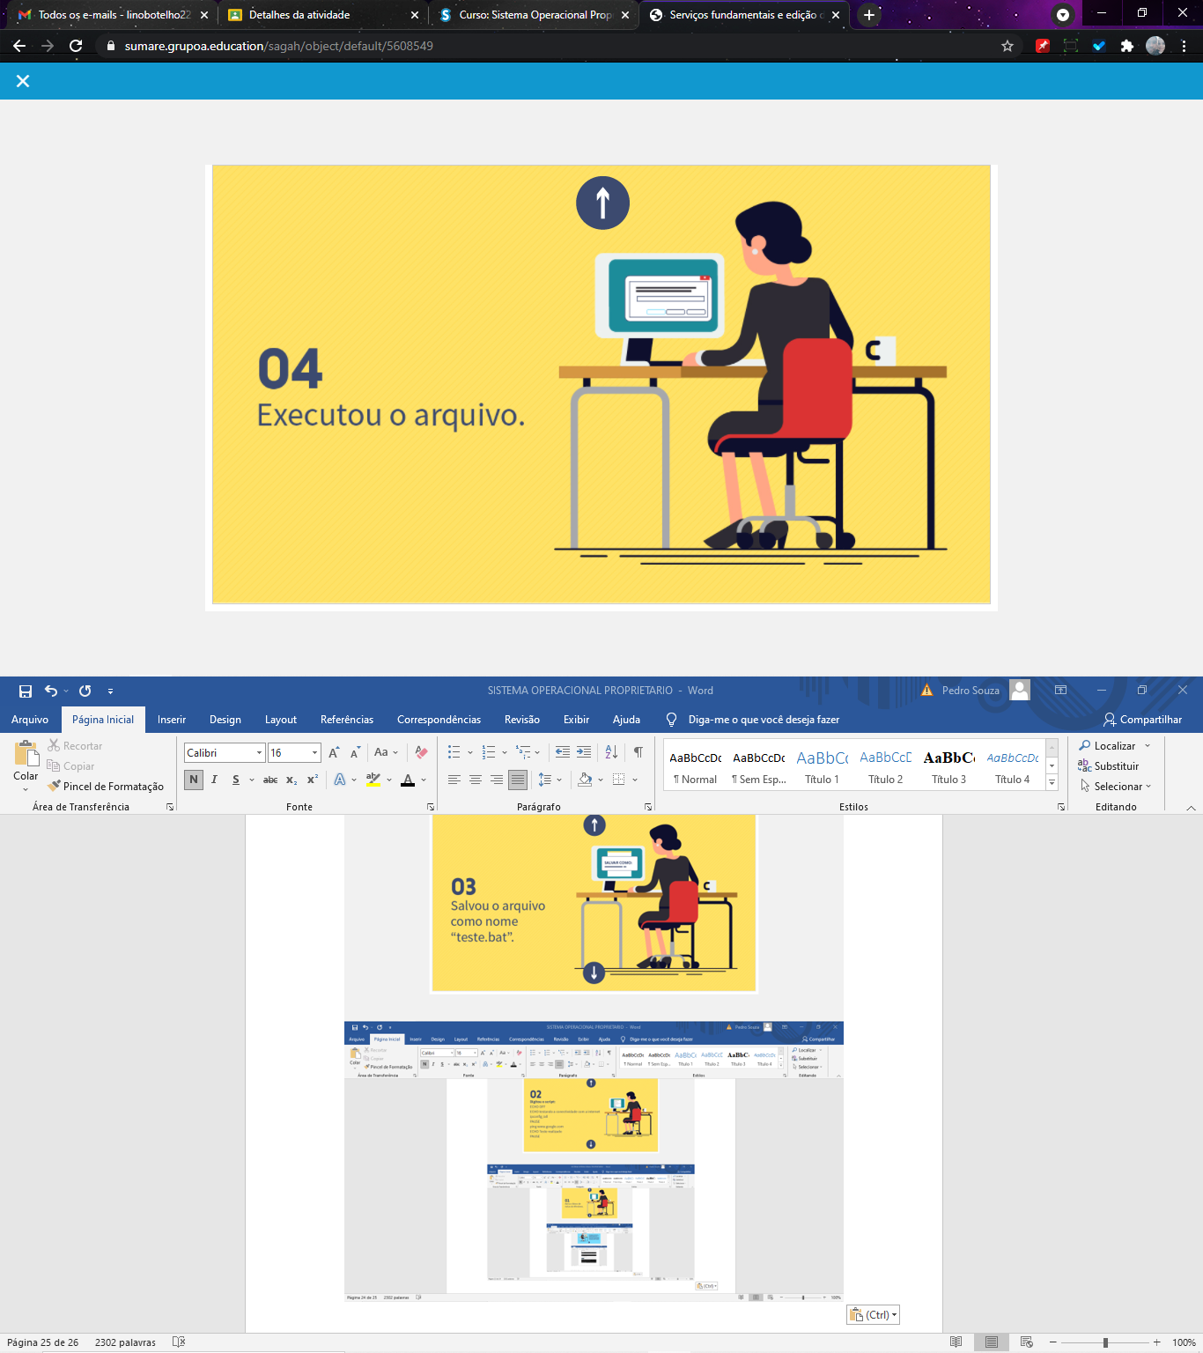

[**https://www.youtube.com/embed/1xdLdz9oqDw**](https://www.youtube.com/embed/1xdLdz9oqDw)

[**http://metamorphoselinux.net/Shell_Script_do_Zero.pdf**](http://metamorphoselinux.net/Shell_Script_do_Zero.pdf)

**Episódio 4 - Sistemas Operacionais de Outros Equipamentos**

**Apresentação**

Os sistemas operacionais mais comuns de serem estudados são o Windows e o Linux. Isso se deve ao fato de que os dois tornam úteis computadores, apesar de também existirem versões dos dois sistemas para outros tipos de equipamentos.

Porém, existem equipamentos que possuem processadores que utilizam outros tipos de sistema operacional, como por exemplo, os *smartphones*e tablets que utilizam o sistema operacional Android. Outros exemplos de equipamentos que possuem sistema operacional, mas necessitam de usuários com conhecimento técnico mais avançado, são equipamentos de rede configurável como switches, roteadores e bases de rede wireless, entre outros.

A fabricante de equipamentos de rede CISCO, com o intuito de facilitar o entendimento do sistema operacional desses equipamentos fornece um software chamado Cisco Packet Tracer, que simula em computadores o funcionamento de redes de computadores com esses equipamentos.

Nesta Unidade de Aprendizagem, você vai conhecer como funciona o sistema operacional Android e o software Cisco Packet Tracer.

Bons estudos.

#### Ao final desta Unidade de Aprendizagem, você deve apresentar os seguintes aprendizados:

* Identificar as funcionalidades do sistema operacional Android.
* Configurar um emulador de Android no computador.
* Instalar o Cisco Packet Tracer e entender o funcionamento do sistema.

**Desafio**

Você é o Analista de TI da *Softwarehouse Tech*, que está expandindo sua atuação para o desenvolvimento de soluções *mobile* para restaurantes.

Até então, o carro-chefe da empresa era o desenvolvimento de soluções corporativas, como ERP e CRM. Foi solicitado à você, em virtude dessa expansão, que configurasse um computador que roda o Windows 7 com o ambiente de desenvolvimento para Android e, depois, repassasse esse equipamento para outro desenvolvedor.

Como você resolveria essa situação?

Padrão de resposta esperado

Para que seja possível desenvolver aplicativos para Android, é necessário instalar o pacote de desenvolvimento Android Studio e uma IDE de desenvolvimento compatível com o Android.

O primeiro passo para a instalação do ambiente no Windows, é o *download* da JDK (Java Development Kit), que fornece a base de ferramentas para o desenvolvimento Java, que será utilizada também para o desenvolvimento dos app Android. É possível baixar a JDK no site da Oracle, e a instalação deve ocorrer sem problemas.

O próximo passo é baixar o Android Studio. Após baixar o .exe bundle (que já contém os itens básicos de SDK e emulador), basta seguir o procedimento de instalação normalmente, como qualquer outro aplicativo.

Em seguida, basta exportar as variáveis de ambiente JAVA_HOME e ANDROID_HOME para que seja possível, quando necessário, também executar *builds* e comandos a partir do console.

Primeiramente podemos exportar a ANDROID_HOME. Caso não tenha alterado o local durante a instalação do Android Studio, o valor deve ser: %LOCALAPPDATA%Androidsdk.

Em seguida, exportaremos a JAVA_HOME. Novamente, não foi alterado o local da instalação do Java, o valor deve ser: %ProgramFiles%Javajdk1.8.0_111.

Por fim, é necessário adicionar os binários ao Path do sistema, para que sejam acessíveis por meio do console. Adicione ao Path as entradas %ANDROID_HOME%tools, %ANDROID_HOME%platform-tools e %JAVA_HOME%bin.

**Infográfico**

O simulador *Cisco Packet Tracer* é uma solução interessante que pode ajudar quem for criar uma rede na prática. Antes da implementação, é possível simular tudo, criar, configurar e simular o funcionamento de uma rede de computadores com o *software*.

Acompanhe, no infográfico a seguir, a interface de trabalho do simulador Cisco Packet Tracer.

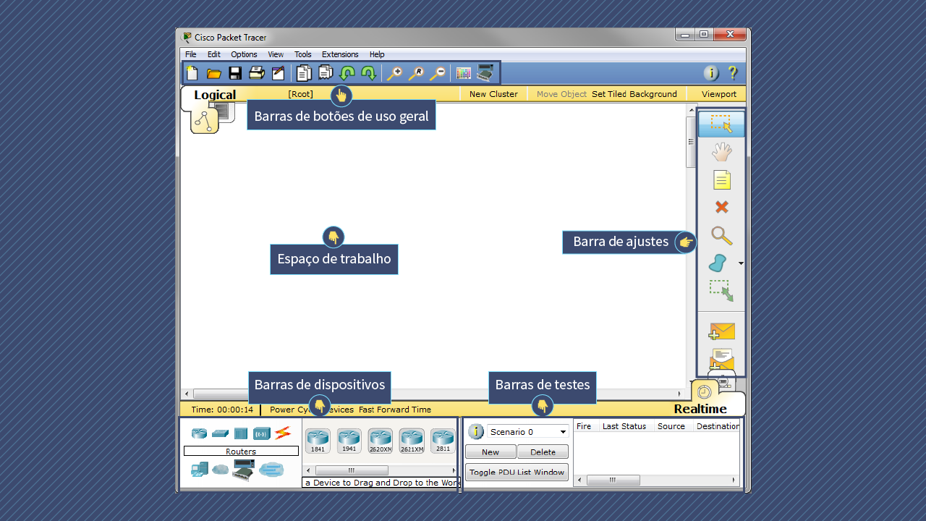

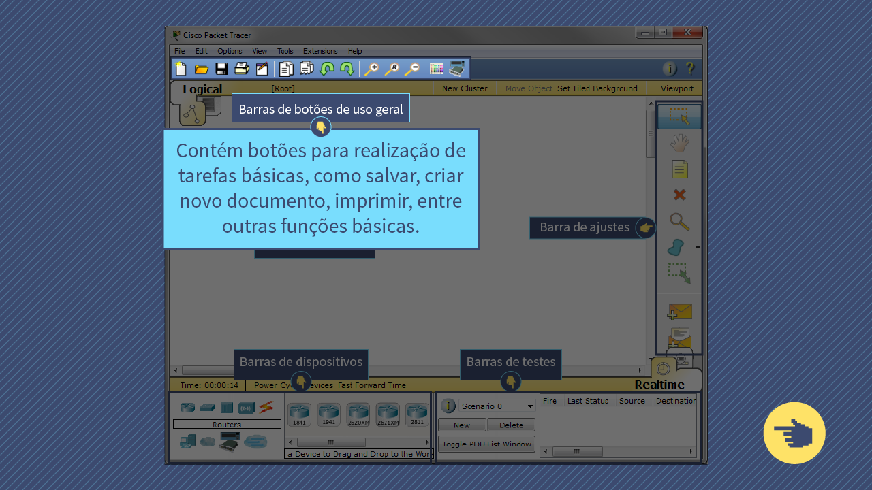

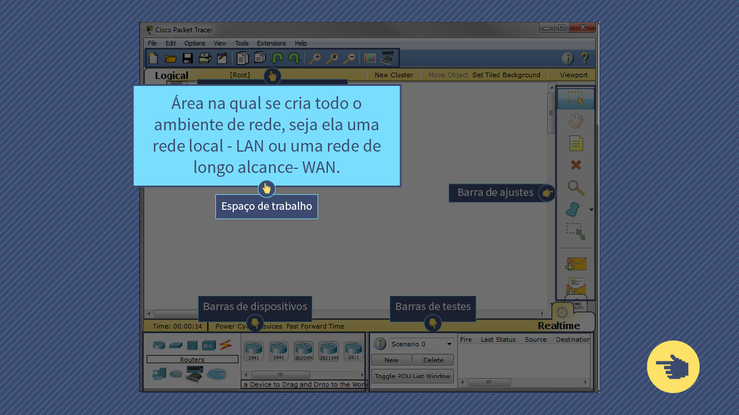

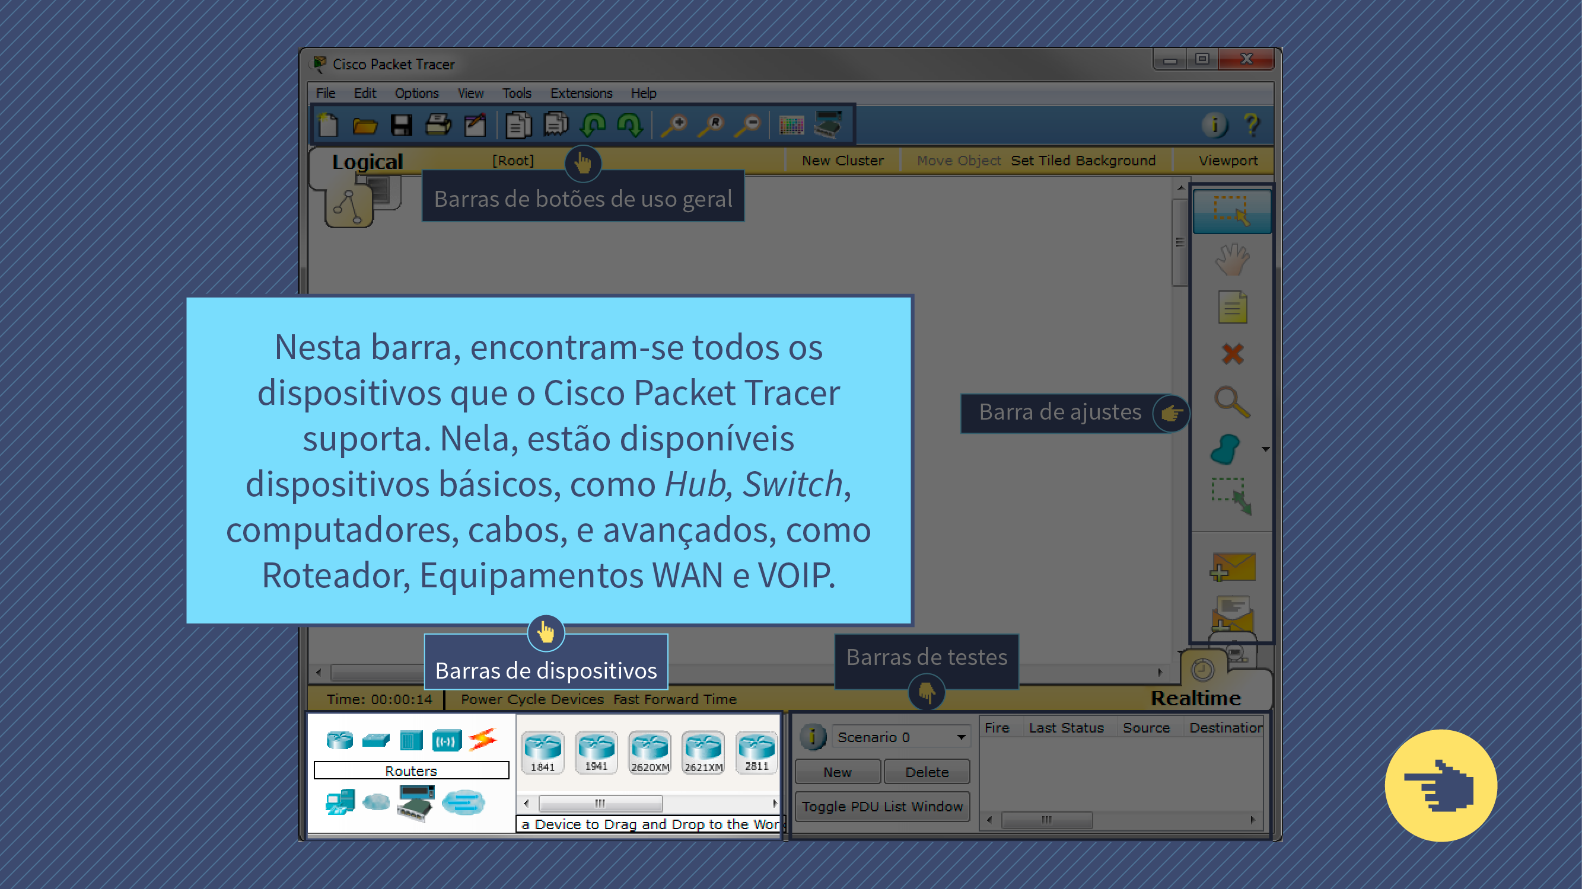

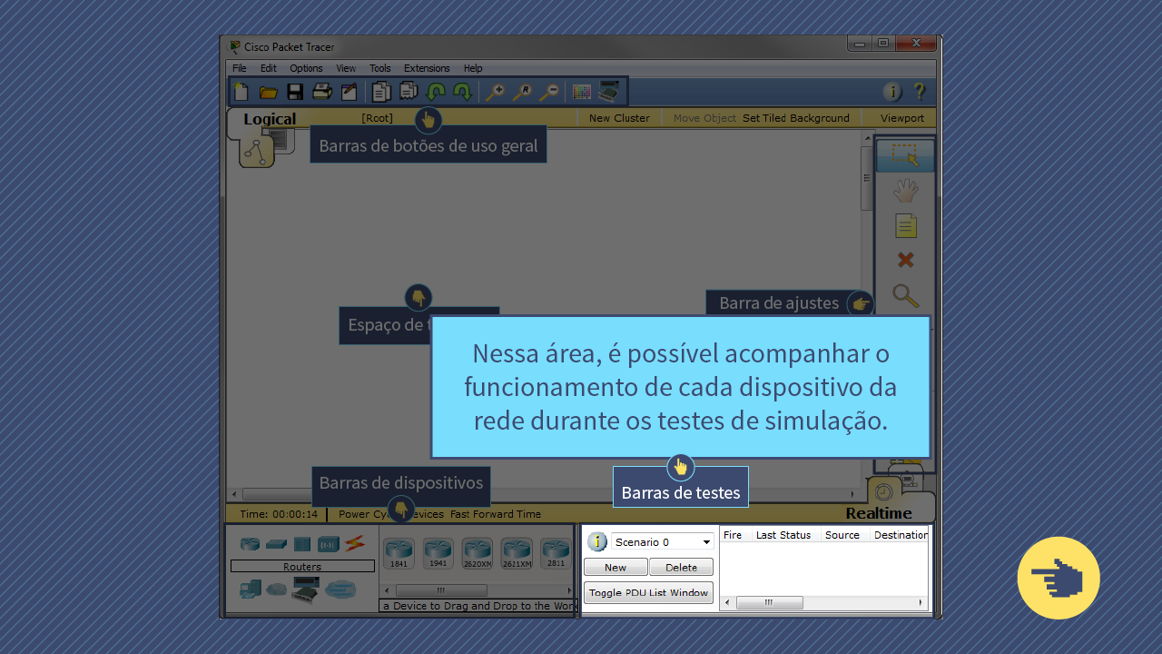

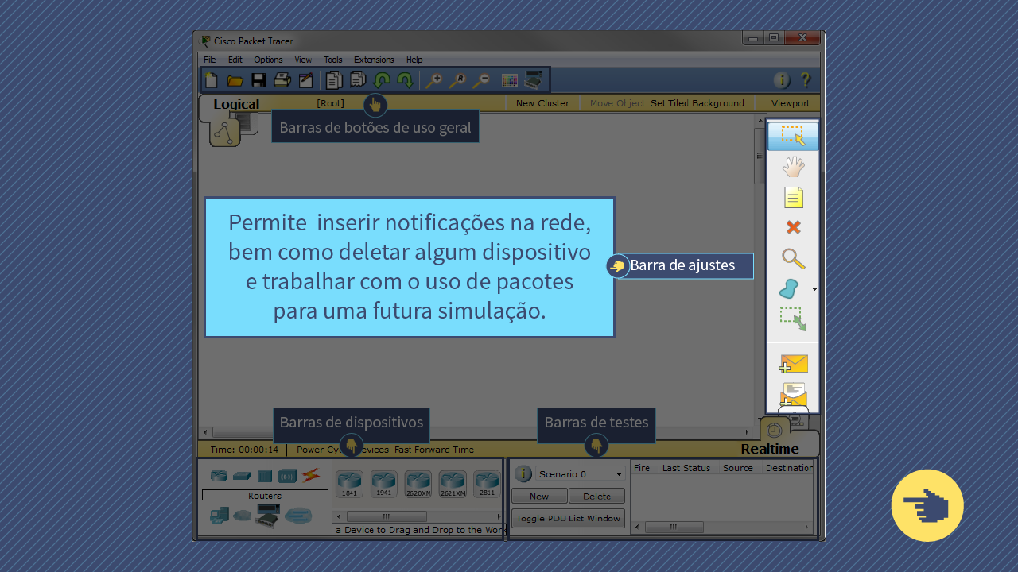

**Conteúdo do Livro**

No capítulo Sistemas operacionais de outros equipamentos, da obra *Sistemas Operacionais*, você poderá saber mais sobre o sistema operacional Android e o *software* Cisco Packet Tracer.

Boa leitura!

**Dica do Professor**

Este vídeo mostra como é realizada a instalação do sistema operacional Android em uma máquina virtual.

1.

**O Android foi desenvolvido, inicialmente, para quais tipos de dispositivos?**

C.

*Smartphones*e*Tablets*.

Por que esta resposta é a correta?

A maioria dos *smartphones* e *tablets* utilizam o Android como sistema operacional.

2.

**Qual empresa que desenvolve a versão original do Android?**

C.

Google.

Por que esta resposta é a correta?

A Google desenvolve e mantém o código aberto do sistema operacional Android.

3.

**Qual o nome da camada do sistema operacional Android que é responsável por disponibilizar aos desenvolvedores as APIs de programação?**

A.

*Framework*.

Por que esta resposta é a correta?

Esta camada é responsável por disponibilizar aos desenvolvedores as APIs (*Applications Programming Interface*). A partir dessas interfaces de programação, é possível desenvolver aplicações para rodar no sistema operacional Android.

4.

**Qual diretório do sistema de arquivos do Android que armazena as informações do cartão de memória não removível do dispositivo?**

E.

/Sdcard.

Por que esta resposta é a correta?

O diretório "/Sdcard" armazena os dados do cartão SD não removível do Android.

5.

**Qual a utilidade do *software* Cisco Packet Tracer?**

D.

Simular o funcionamento de ambientes de rede.

Por que esta resposta é a correta?

O simulador permite aos administradores de redes realizar projetos de redes sem possuir os equipamentos.

**Na prática**

Charles foi aluno do Curso Técnico em Redes de Computadores, da escola EducaTech e se tornou um empreendedor atuando como técnico em informática que cria e dá suporte para redes de computadores residenciais e de empresas de pequeno porte.

Sempre que era solicitada a criação de uma rede de computadores pelos seus clientes, Charles utilizava o simulador Cisco Packet Tracer para testar as configurações que seriam aplicadas nos clientes. Seu primeiro cliente residencial necessitava de uma rede local com três computadores e um *laptop*.

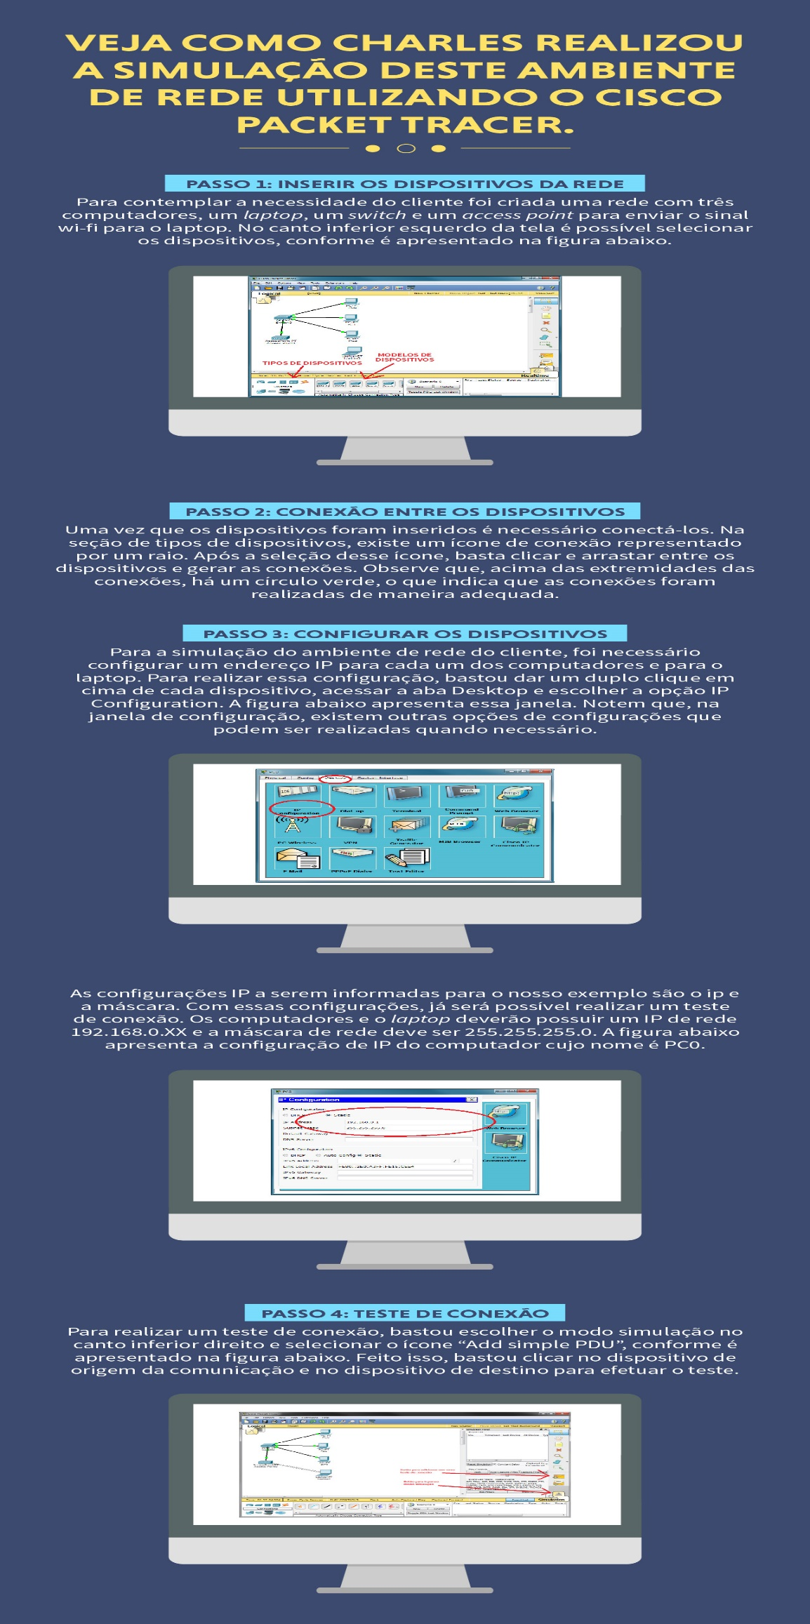

[**https://www.youtube.com/embed/kmr3oeVBn0E**](https://www.youtube.com/embed/kmr3oeVBn0E)

[**https://usemobile.com.br/sistema-android-ios/**](https://usemobile.com.br/sistema-android-ios/)

[**https://www.researchgate.net/publication/273458482_Introducao_a_Seguranca_de_Dispositivos_Moveis_Modernos-Um_Estudo_de_Caso_em_Android**](https://www.researchgate.net/publication/273458482_Introducao_a_Seguranca_de_Dispositivos_Moveis_Modernos-Um_Estudo_de_Caso_em_Android)

**TEMPORADA 2**

**Episódio – Dispositivos Móveis**

**Apresentação**

Atualmente, os smartphones têm grande importância na vida das pessoas. Além de ser o principal meio de telecomunicação, tais dispositivos vêm, cada vez mais, assumindo funções que antes eram restritas aos computadores. Contudo, cada plataforma, cada dispositivo e cada versão dos seus sistemas operacionais têm características, recursos e limitações que devem ser consideradas na hora de desenvolver uma aplicação.

Nesta Unidade de Aprendizagem, você vai aprender a identificar os diferentes tipos de dispositivos móveis — os quais não são limitados exclusivamente aos telefones inteligentes —, assim como a caracterizar esses dispositivos e seus sistemas operacionais, além de obter um panorama do marketshare de cada um, conhecendo algumas aplicações possíveis de acordo com as tecnologias existentes.

Bons estudos.

#### Ao final desta Unidade de Aprendizagem, você deve apresentar os seguintes aprendizados:

* Identificar os diferentes tipos de dispositivos móveis e os sistemas operacionais.
* Caracterizar os dispositivos móveis, seus sistemas operacionais e sua posição no mercado.
* Aplicar o conhecimento sobre os vários tipos de dispositivos móveis e seus sistemas operacionais.

**Desafio**

Antes de desenvolver o projeto de uma aplicação é importante considerar o público-alvo, assim como as suas características, além de comparar com os aparelhos, os sistemas e as versões disponíveis, que provavelmente atingirão a maior parte desse público. Além disso, a versão do aparelho (dispositivo básico, de entrada, intermediário ou *premium*), a versão do sistema operacional e os recursos embarcados irão influenciar diretamente na forma como a aplicação deverá ser desenvolvida.

A empresa na qual você trabalha como analista de sistemas está desenvolvendo um aplicativo destinado a um clube de praticantes de trilha automotiva, cujo objetivo é auxiliar os trilheiros nas suas viagens. Ao final da primeira versão — direcionada a esse clube — a ideia é que o aplicativo seja lançado no mercado.

Em uma reunião com o clube, com o intuito de conhecer a prática e compreender as necessidades dos trilheiros, alguns requisitos foram elencados por eles conforme suas necessidades.

O resultado da reunião pode ser observado a seguir:



Sendo assim, apresente aos seus superiores que especificações deverá ter o projeto, considerando os seguintes pontos:

1. Quais recursos o dispositivo deverá ter?

2. Qual tipo de dispositivo atende essas necessidades?

3. Qual plataforma deve ser o foco principal do desenvolvimento? Android? iOS? Ambas?

Padrão de resposta esperado

1. Em primeiro lugar, para atender às necessidades do esporte, o dispositivo deve ter recursos de dados de navegação, velocidade e distância, com um excelente sensor de GPS. Outros dados como ângulo de inclinação e aceleração dependem do acelerômetro e da pressão do ar.

2. Essas características normalmente são encontradas em dispositivos intermediários e *premium*.

3. A aplicação deve ser desenvolvida visando aos sistemas Android e iOS, simultaneamente. Em relação ao sistema Android, este deve ser priorizado pelo uso de recursos, mantendo a compatibilidade com versões não tão antigas.

**Infográfico**

Todo dispositivo móvel conta com um sistema operacional. Este é um programa ou conjunto de programas cuja função é gerenciar os recursos do sistema, fornecendo uma interface entre o dispositivo e o usuário. Atualmente, o mercado de *smartphones* se concentra em torno de duas gigantes do Vale do Silício.

Neste Infográfico, você vai ver quais são os principais sistemas operacionais e sua posição no mercado.

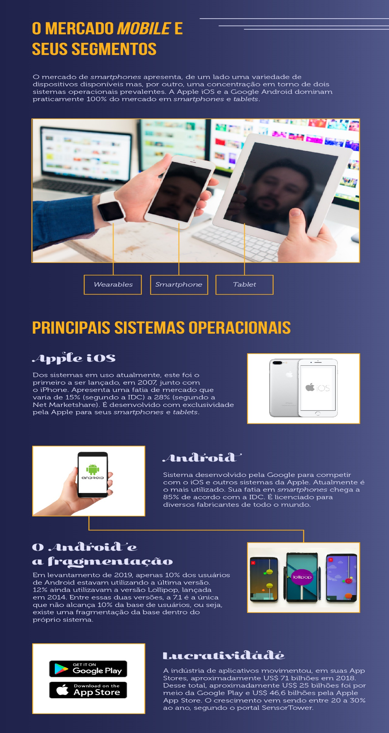

**Conteúdo do Livro**

O *smartphone*é um dispositivo extremamente portátil, criado para ser usado em qualquer lugar (sem depender, por exemplo, de estar conectado a uma fonte de energia externa), baseado em comunicações sem fio, leve e pequeno. Porém, é preciso lembrar que não são só os *smartphones* que são dispositivos móveis, os *tablets*e os *wearables*, como os relógios inteligentes (*smartwatches*), também são dispositivos móveis.

No capítulo Dispositivos móveis,da obra *Desenvolvimento para dispositivos móveis*,base teórica desta Unidade de Aprendizagem, você vai estudar os diferentes tipos de dispositivos móveis pessoais, os sistemas operacionais que dominam esse mercado, suas posições e seu uso.

Boa leitura.

**Dica do Professor**

Todo sistema operacional tem versões que diferem em segurança, desempenho e funcionalidade. Essas versões, de tempos em tempos, recebem atualizações. Mas você sabe como funciona esse processo?

Nesta Dica do Professor, você vai ver como funciona o ciclo de vida e a distribuição dos sistemas operacionais Android e iOS.

1.

**Existem diversos tipos e tamanhos, além de diversas marcas de *smartphones*.**

**Em relação a essa variedade, é possível afirmar que:**

C.

apesar da variedade de fabricantes e modelos, o mercado é dominado por dois sistemas operacionais diferentes e não compatíveis entre si.

Por que esta resposta é a correta?

Atualmente, apesar do número de fabricantes de *smartphones*, apenas dois sistemas operacionais dominam o mercado: o iOS, exclusivo dos iPhones, fabricado pela Apple; e o Android, desenvolvido pela Google — que não fabrica o *hardware* dos dispositivos — e licenciado para uso em dispositivos de fabricantes de *hardware*. Os sistemas não são compatíveis entre si.

2.

**Outra categoria de dispositivos vem ganhando espaço de mercado: os *wearables*.**

**Sobre esses dispositivos, é possível afirmar que:**

B.

a principal dificuldade na produção de *wearables* está no espaço reduzido e na duração da bateria, bem como na estética.

Por que esta resposta é a correta?

A iniciativa de construir computadores vestíveis não é nova. Já na década de 70 existiam projetos de desenvolver relógios avançados, passando por projetos como o da IBM, nos anos 2000. O principal desafio encontrado até então era o espaço reduzido e a necessária miniaturização dos componentes para caber neste espaço, bem como a duração de bateria dos dispositivos. A estética também foi um fator considerado: os *smartwatches* precisavam ser parecidos com relógios comuns, e não com grandes braceletes chamativos. Os modelos atuais têm funcionalidades avançadas, inclusive complementadas com a instalação de aplicativos adicionais. Alguns modelos contam até mesmo com GPS. Sua popularidade nos dias de hoje se dá, principalmente, entre praticantes de esportes, por seus recursos de monitoramento biológico.

3.

**O mercado de dispositivos móveis tem algumas peculiaridades, principalmente no tocante aos sistemas operacionais.**

**Em relação a esses sistemas, é correto afirmar que:**

A.

predomina-se o uso do sistema Android, da Google.

Por que esta resposta é a correta?

O *marketshare*do Android, segundo o portal IDC, chega a 85% da fatia de mercado, enquanto o iOS alcança 15%. O sistema desenvolvido pela Google equipa, desde equipamentos básicos, de entrada, até dispositivos de ponta, como é o caso dos *flagships* da Samsung e Xiaomi. Essa diferença tende a se manter, pois, mesmo o iOS sendo exclusividade da Apple, esta tende a manter a sua fatia de mercado.

4.

**Os *smartphones*são equipados com sistemas operacionais que permitem o uso de recursos de computação avançada, como multitarefa e instalação de aplicativos.**

**Sobre o sistema Android, é correto afirmar que:**

D.

existe grande fragmentação em relação às versões em uso.

Por que esta resposta é a correta?

Apesar de ser o sistema líder em número de dispositivos, existe uma grande fragmentação entre as versões. Basicamente, entre as últimas 8 versões, apenas uma delas não alcança 10% de uso. As outras giram entre 10 a 15% em média, alcançando 16% para a versão 6.0.

5.

**Os *smartphones*executam sistemas operacionais de maneira similar a um computador. Estes gerenciam sistemas de entrada e saída de dados, memória (volátil e persistente), escalonamento, entre outras funções. Contudo, existe uma diferença em relação aos computadores convencionais, sobre como os aplicativos são obtidos. Nos dispositivos móveis, normalmente realiza-se essa tarefa por meio das App Stores. São elas: Google Play, para Android; e Apple App Store, para iOS.**

**Considerando essas informações e em relação às lojas de aplicativos, é correto afirmar que:**

D.

a lucratividade da Apple App Store é aproximadamente o dobro da rival, mesmo com uma base de usuários menor.

Por que esta resposta é a correta?

A despeito da base de usuários Android ser de 4 a 5 vezes maior que as da plataforma iOS, a nível mundial, a receita obtida pela Apple App Store é aproximadamente o dobro da obtida pela Google Play. Isso se deve ao fato do iOS estar disponível apenas em equipamentos de ponta, enquanto os equipamentos Android alcançam desde dispositivos de entrada até aparelhos ultrasofisticados. Os usuários de aparelhos mais caros, tendem a estar mais dispostos a gastar com a compra de aplicativos.

**Na prática**

As possibilidades de uso de dispositivos móveis vêm aumentando dia após dia, sobretudo com o avanço de tecnologias adjacentes. Além de conexão à Internet por meio de redes celulares e *wi-fi*, também são dotados de conexão *bluetooth* (para dispositivos próximos) e sensores diversos, permitindo o uso de uma gama de aplicativos que atendem às mais diversas situações e necessidades.

Neste Na Prática, você vai ver como uma simples aplicação auxilia uma microcervejaria na sua produção.

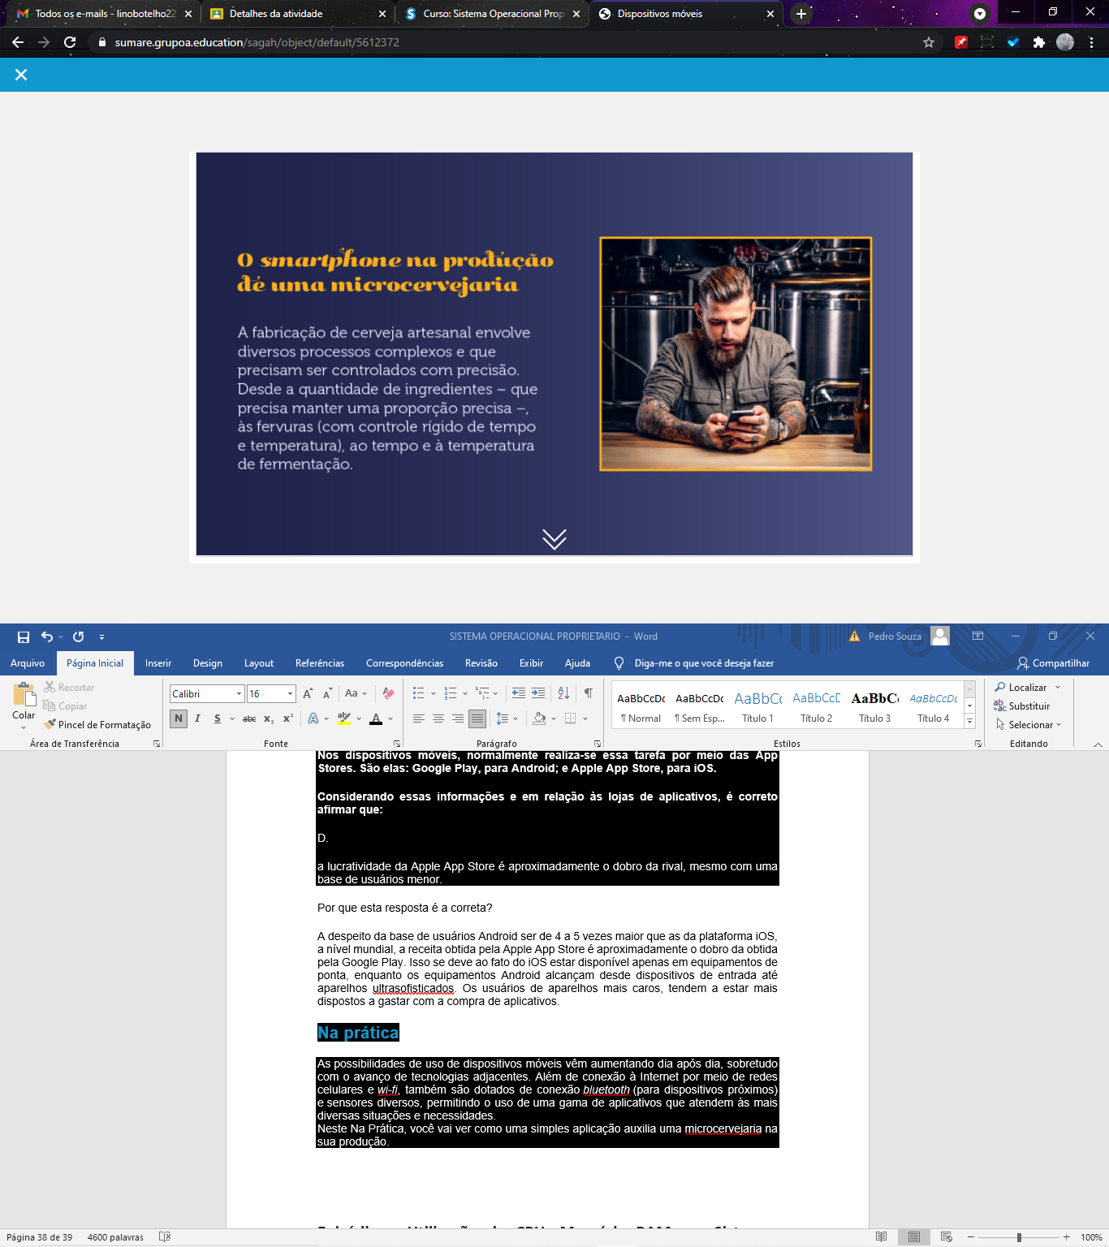

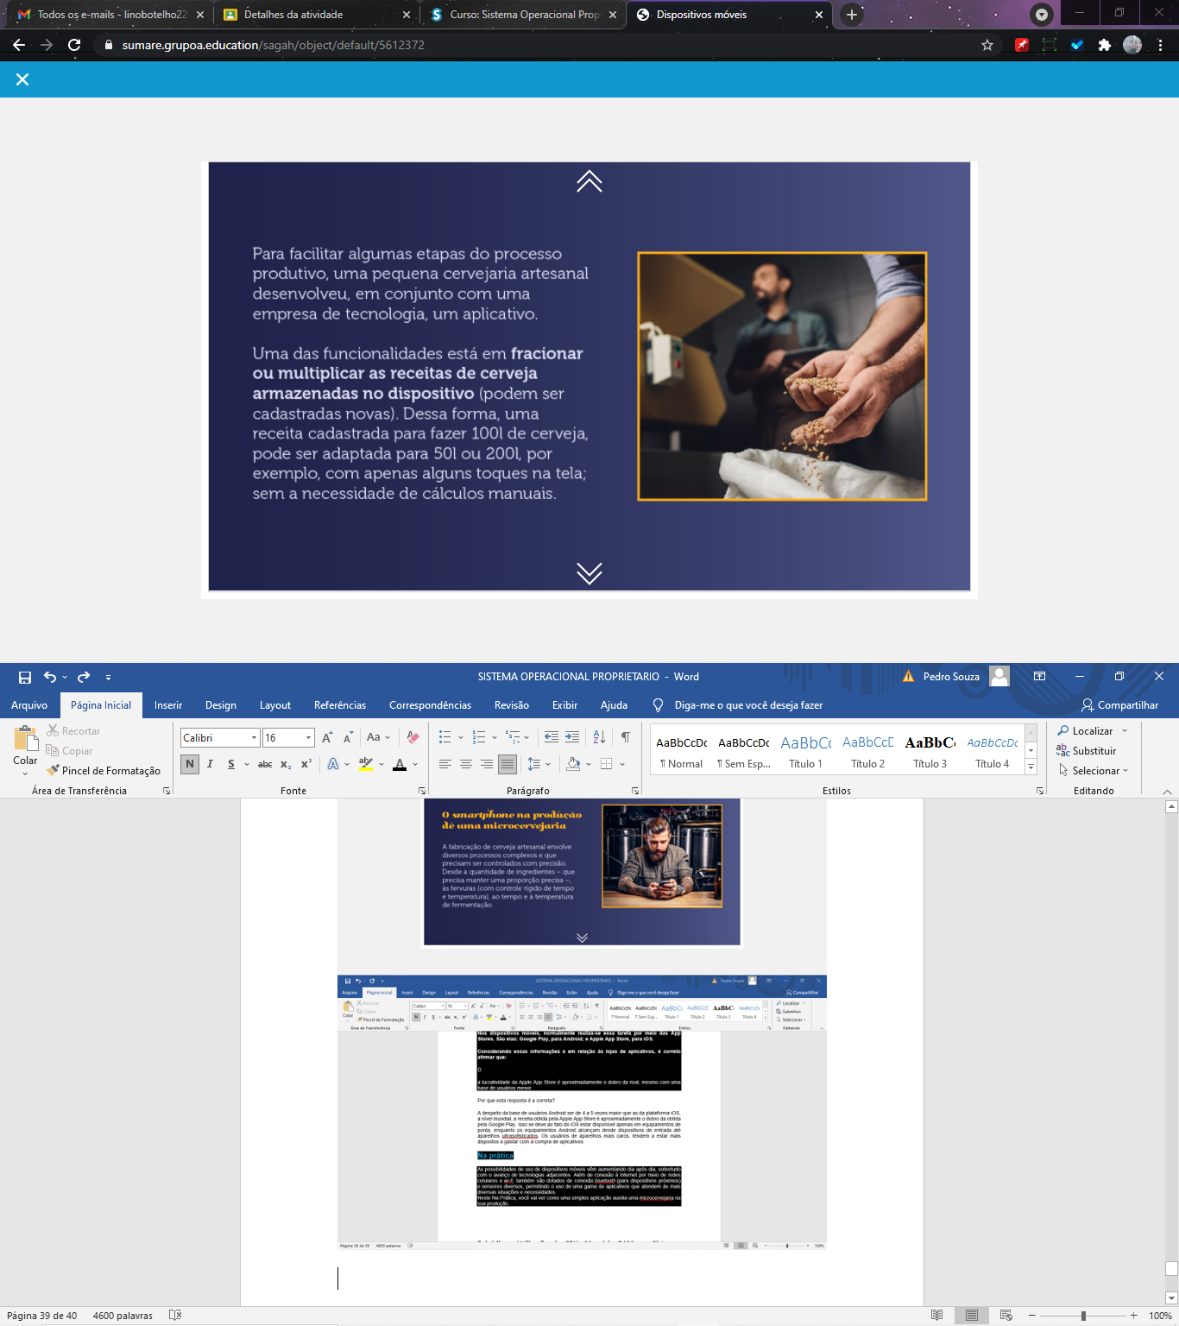

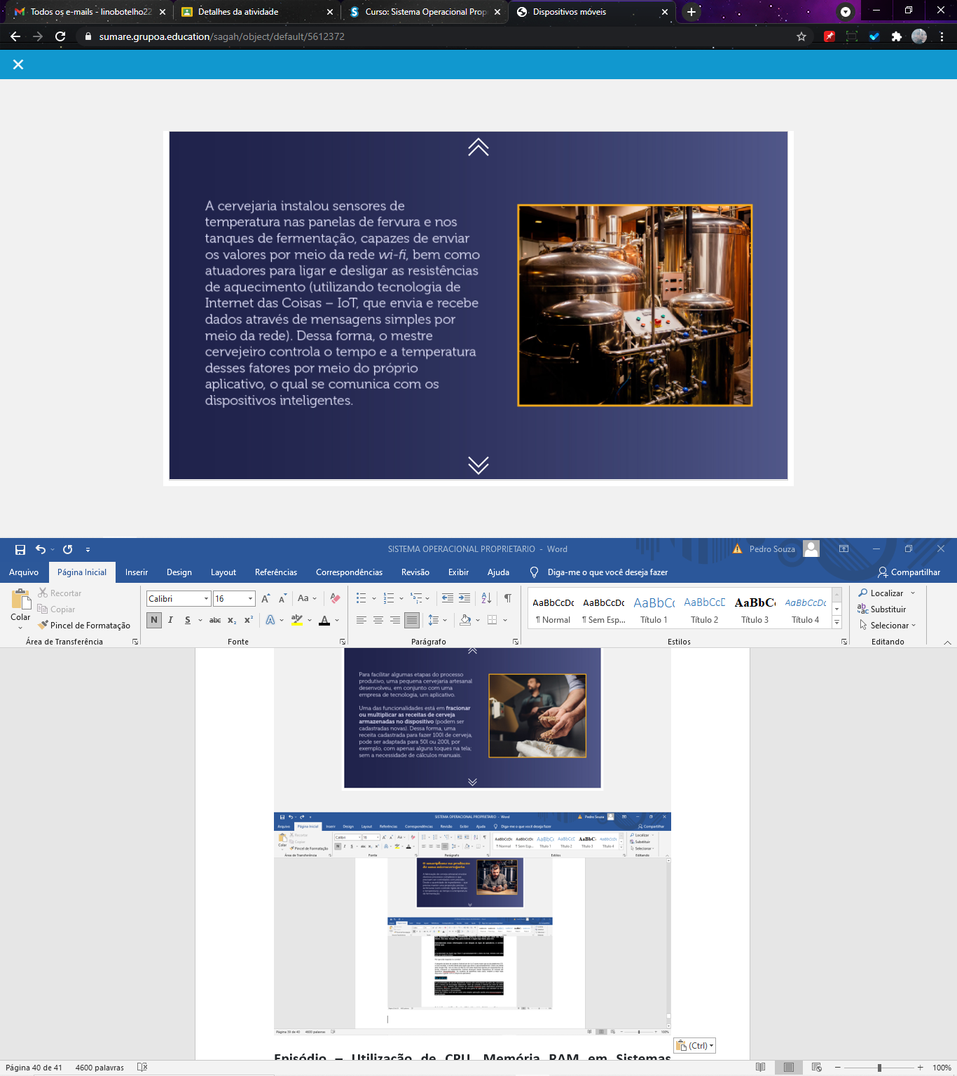

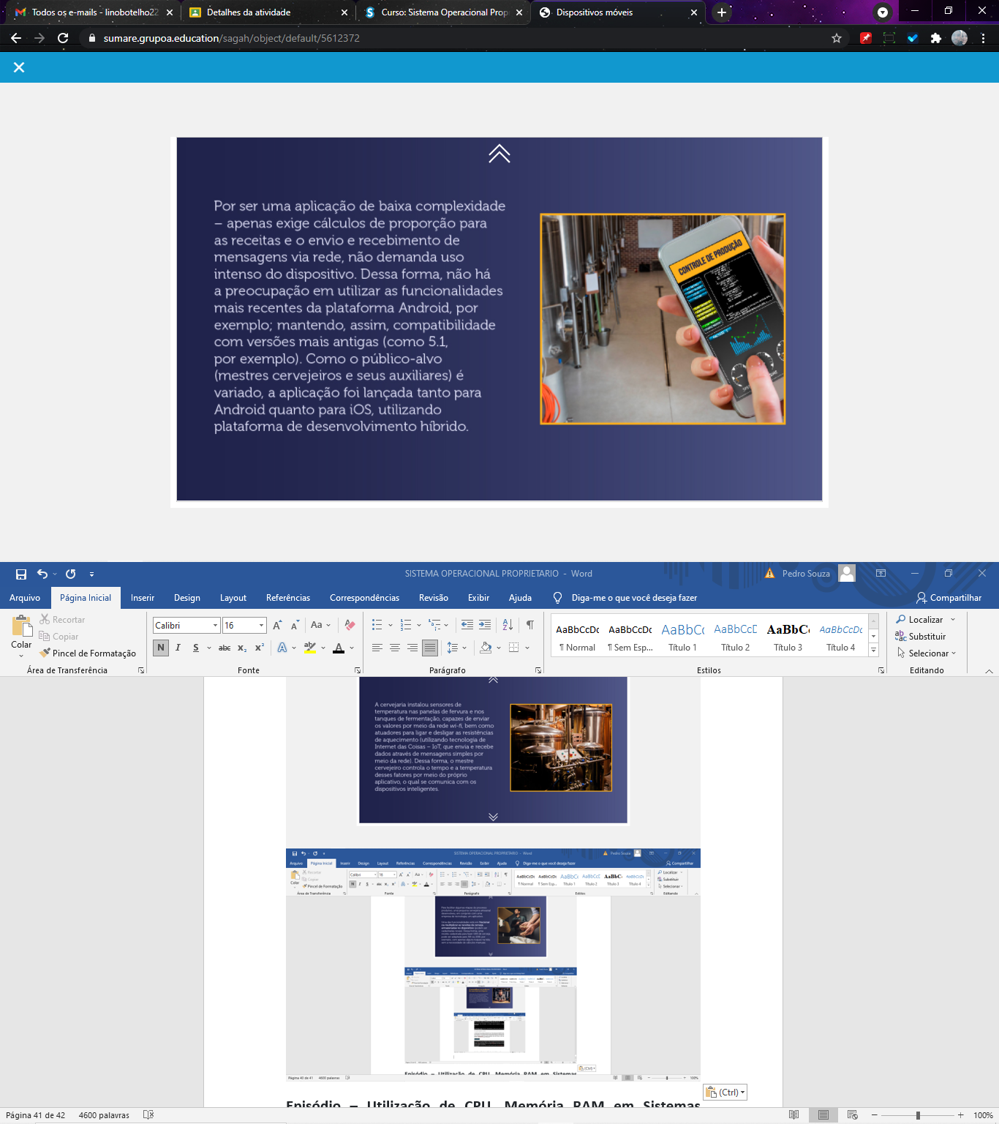

[**https://computerworld.com.br/negocios/quais-os-impactos-de-iot-e-wearables-na-saude/?v=653556772**](https://computerworld.com.br/negocios/quais-os-impactos-de-iot-e-wearables-na-saude/?v=653556772)

[**https://www.tecmundo.com.br/software/127038-android-linux-kernel.htm?v=1941389879**](https://www.tecmundo.com.br/software/127038-android-linux-kernel.htm?v=1941389879)

[**https://digital.br.synnex.com/quais-os-beneficios-da-realidade-aumentada-para-os-negocios?v=135818661**](https://digital.br.synnex.com/quais-os-beneficios-da-realidade-aumentada-para-os-negocios?v=135818661)

**Episódio – Utilização de CPU, Memória RAM em Sistemas Operacionais**

**Apresentação**

Pode-se definir, de um modo resumido, que um sistema operacional é um conjunto de rotinas executadas pelo processador. O objetivo principal de um sistema operacional é gerenciar o conjunto de *hardware* de um computador, tornando-o utilizável pelos usuários.

Atualmente, existem muitos tipos de Sistemas Operacionais, cuja complexidade varia e depende das funções que o sistema disponibiliza e para que tipo de equipamento ele será usado. Alguns sistemas são responsáveis pela gerência de muitos usuários, outros controlam dispositivos de *hardware*.

Nesta Unidade de Aprendizagem, serão abordados os principais conceitos relacionados a sistemas operacionais, seus dispositivos e o acesso direto à memória.

Bons estudos.

#### Ao final desta Unidade de Aprendizagem, você deve apresentar os seguintes aprendizados:

* Definir conceitos de Sistemas Operacionais Modernos.
* Reconhecer o funcionamento dos dispositivos (devices).
* Identificar os principais itens referentes à memória (DMA).

**Desafio**

Você é o Analista de Suporte de uma empresa que utiliza estações de trabalho que rodam o sistema operacional Linux.

O *software* de gestão da empresa foi desenvolvido por uma empresa terceira e é instalado via um *script* no Linux. Quando você foi rodar o *script* de instalação, foi apresentada uma mensagem informando um erro de *kernel*.

Ao entrar em contato com o desenvolvedor da empresa terceirizada que desenvolveu o *software*, ele pediu para que você lhe informasse qual a versão do *kernel* que roda no sistema operacional das estações de trabalho. Como você conseguirá obter essa informação?

Padrão de resposta esperado

É importante ter cuidado durante a pesquisa pelo comando para descobrir a versão do kernel para não confundir com a distribuição Linux que está instalada, pois esse é um erro comum.

O comando uname exibe o nome do *kernel,* o nome da máquina na rede, a versão do *kernel* etc. Para exibir a versão do *kernel,* basta executar o comando uname com o parâmetro -r no terminal, conforme a seguir:

uname -r

Retorno do comando será: 4.2.0-27-generic

Ou seja, você deve informar ao desenvolvedor que a versão do kernel instalada nos computadores com Linux é 4.2.0-27-generic.

**Infográfico**

DMA *(Direct Memory Access)* é uma funcionalidade implementada nos processadores e sistemas computacionais em geral, com o objetivo de melhorar o desempenho e aumentar a velocidade do processamento de dados.

O infográfico que você verá a seguir, exemplifica uma transferência de dados utilizando o acesso direto à memória (DMA). Acompanhe!

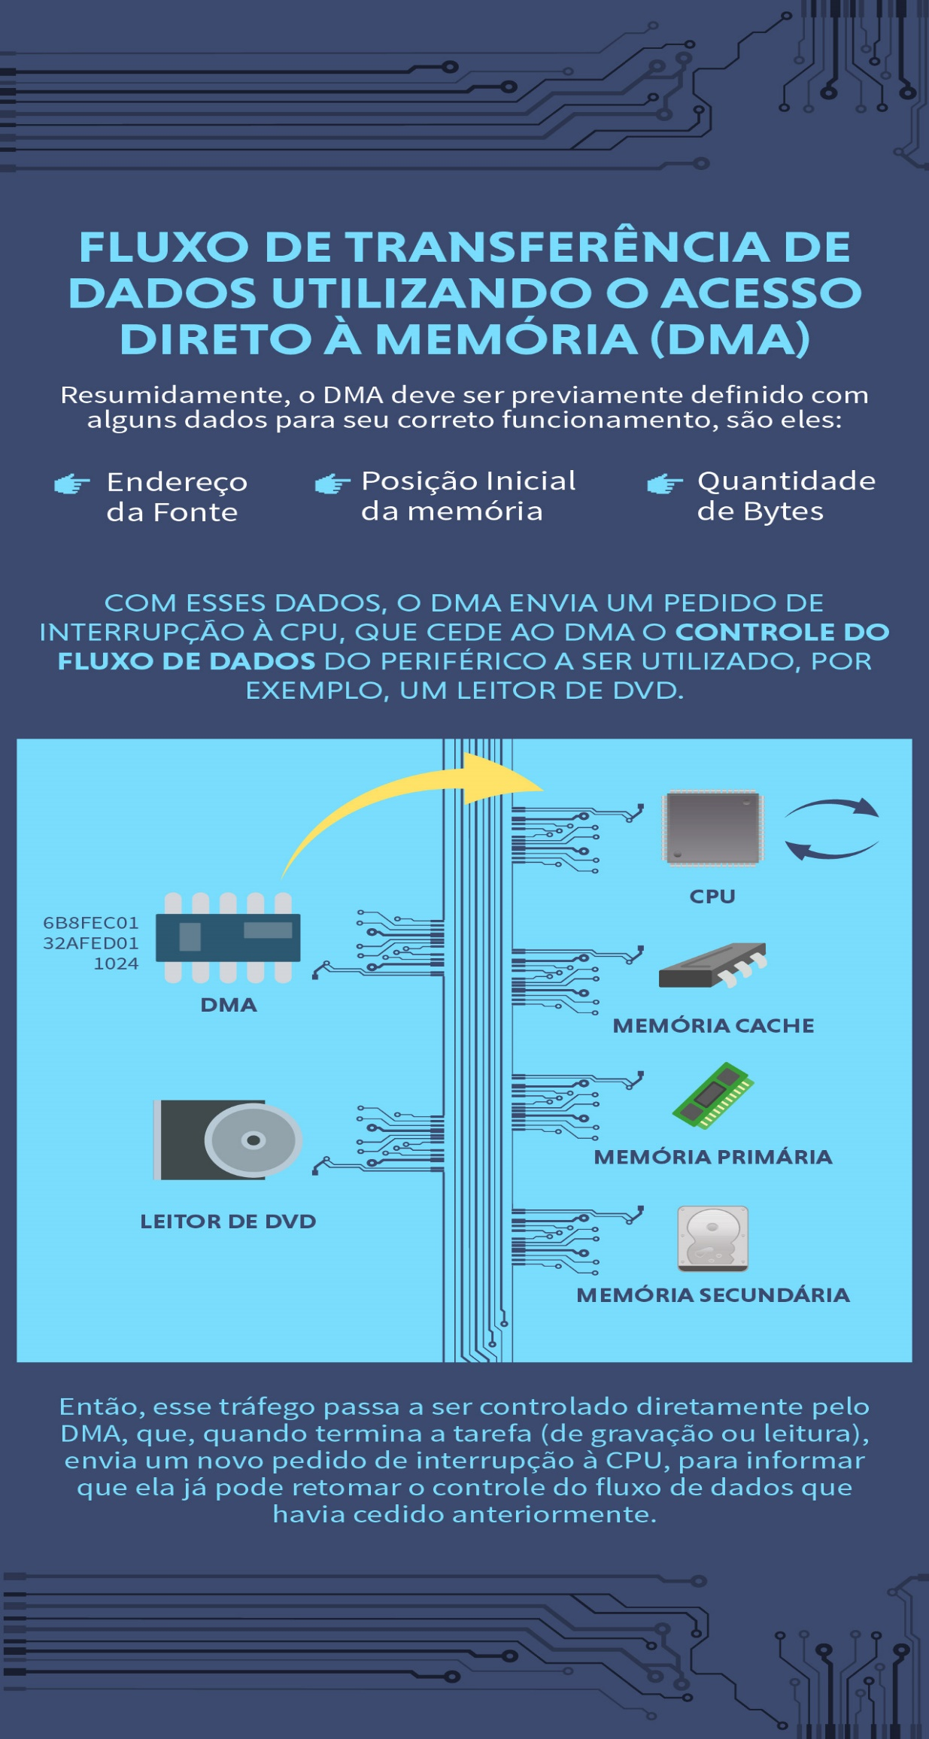

**Conteúdo do Livro**

No capítulo Utilização de CPU, memória RAM em sistemas operacionais, da obra "*Sistemas Operacionais*", serão abordados os principais conceitos relacionados a sistemas operacionais, seus dispositivos e o acesso direto à memória.

Boa leitura.

**Dica do Professor**

Este vídeo mostra, na prática, como podemos alterar o sistema de arquivos de um disco removível.

1.

**Qual o comando do Linux utilizado para encerrar um processo que está em execução?**

C.

kill

Por que esta resposta é a correta?

O comando kill permite o encerramento do processo através do número identificador do processo.

2.

**Qual o comando no Linux que permite a visualização da versão do *kernel* utilizado no sistema operacional?**

C.

uname -r

Por que esta resposta é a correta?

Esse comando apresenta a versão de *kernel* utilizada pelo sistema operacional.

3.

**Qual o nome do recurso que permite aos periféricos terem acesso direto à memória sem sobrecarregar o processador?**

B.

DMA.

Por que esta resposta é a correta?

Com o DMA, as transferências de dados ocorrem sem a intervenção da CPU a cada byte que é transferido. Dessa forma, a transferência de dados ocorre de forma muito mais rápida.

4.

**Qual dispositivo de entrada que interpreta sinais de sensores para determinar a posição do cursor na tela?**

E.

Mouse.

Por que esta resposta é a correta?

O mouse é um dispositivo de entrada do computador com botões de controle (geralmente dois ou três).

5.

**Qual o sistema de arquivos que normalmente vem formatado em um *pen drive*?**

B.

FAT32.

Por que esta resposta é a correta?

O sistema de arquivos FAT32 consegue utilizar 32 bits no endereçamento de dados (pode-se perceber o porquê do número na sigla).

**Na prática**

Para que o sistema operacional consiga gerenciar os processos a serem executados, um descritor de processos é utilizado pelo sistema, também conhecido como bloco de controle de processo (PCB). O descritor permite o monitoramento e controle da execução de um processo.



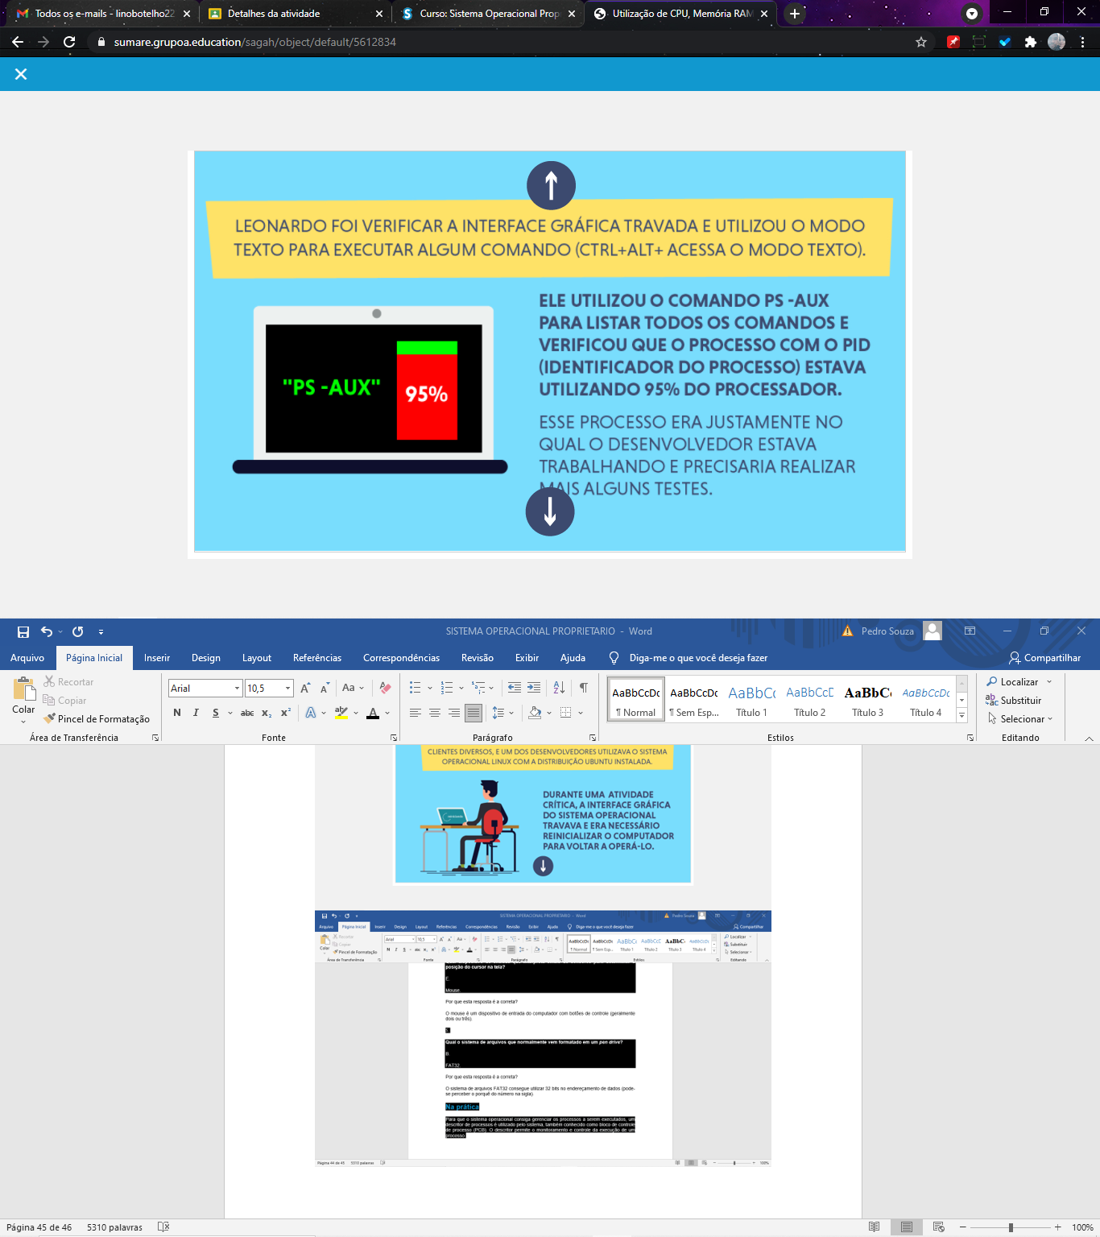

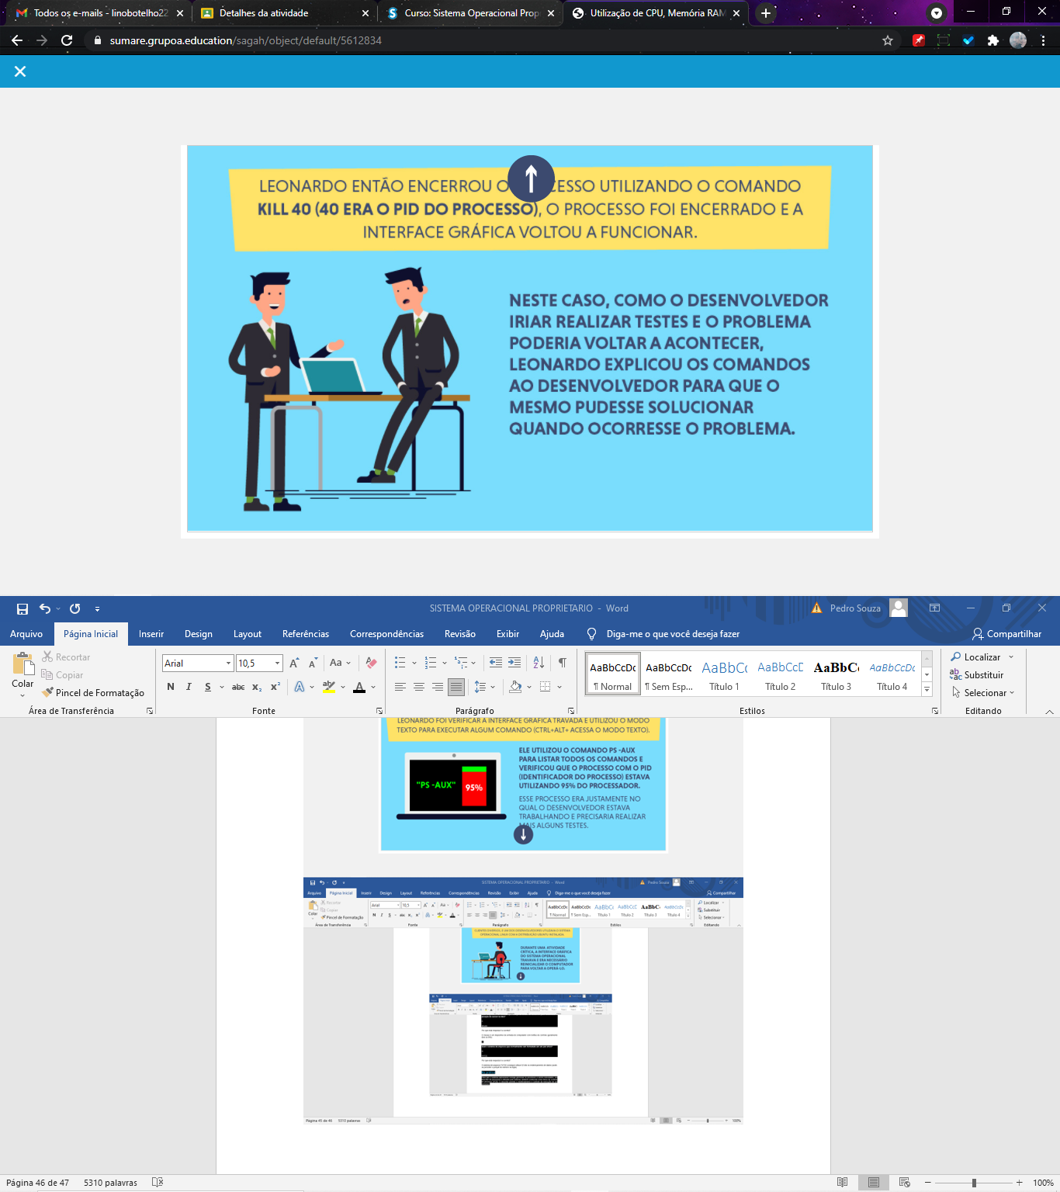

<https://www.youtube.com/embed/Q2yRR1SmdK4>

<https://www.oficinadanet.com.br/post/12781-sistemas-operacionais-o-que-e-escalonamento-de-processos>

<https://www.youtube.com/watch?v=T7lCM3l7vAQ>

**Episódio – Instalação de Máquinas Virtuais**

**Apresentação**

Você sabia que a virtualização de computadores permite que em uma mesma máquina física sejam simulados dois ou mais ambientes virtuais, ou as chamadas máquinas virtuais?

Esse conceito surgiu na época dos computadores de grande porte, os chamados mainframes, que tinham seus recursos computacionais divididos por vários usuários em ambientes de aplicação completamente distintos. Além disso, a larga utilização de máquinas virtuais é uma alternativa para muitos sistemas de computação, devido à diminuição dos custos, capacidade de portabilidade e à segurança das soluções baseadas na virtualização.

Nesta Unidade de Aprendizagem, você vai conhecer os conceitos referentes à virtualização, bem como os procedimentos para instalação criação e instalação de máquinas virtuais.

Bons estudos.

#### Ao final desta Unidade de Aprendizagem, você deve apresentar os seguintes aprendizados:

* Reconhecer o funcionamento da virtualização de recursos.
* Explicar a instalação dos gerenciadores de máquinas virtuais VirtualBox e VMware.
* Demonstrar a configuração das máquinas virtuais.

**Desafio**

A turma 151 do curso de Análise e Desenvolvimento de Sistemas, da UNITECH, precisa desenvolver um trabalho final para a disciplina onde deverá ser criado um catálogo de produtos para uma empresa via sistema web, que dará um suporte mais ágil à equipe de vendas da empresa.

Pedro e seus colegas de grupo terão de pensar em uma possível solução para essa demanda e, como especificação do trabalho, é solicitada a virtualização como infraestrutura base de Tecnologia da Informação, para o desenvolvimento. O ambiente de desenvolvimento solicitado pelo professor consiste na utilização de um servidor web baseado no Windows e um servidor de banco de dados rodando no Linux.

Padrão de resposta esperado

Nesse caso, Pedro terá de instalar um gerenciador de máquinas virtuais em seu notebook, sendo o Virtual Box o mais indicado devido à facilidade de instalação e configuração e por ser um *software* gratuito.

Uma vez que o Virtual Box esteja instalado no computador, deverão ser criadas duas máquinas virtuais, uma para hospedar o sistema operacional Windows e a outra que hospedará o sistema operacional Linux.

Na máquina virtual Windows, deverá ser instalado o servidor web e, na máquina virtual Linux, deverá ser instalado o servidor de banco de dados. Uma vez que as duas máquinas virtuais estejam funcionando corretamente, basta fornecer os endereços IP (ou nomes dos computadores) configurados para cada máquina virtual e fornecer, aos demais membros do grupo de Pedro, juntamente com as credenciais de acesso.

**Infográfico**

A virtualização de servidores é uma forma eficiente de alocar recursos que demandam uma infraestrutura estável em vários servidores virtuais, em detrimento dos físicos. Acompanhe, no infográfico a seguir, um panorama geral do funcionamento das máquinas virtuais.

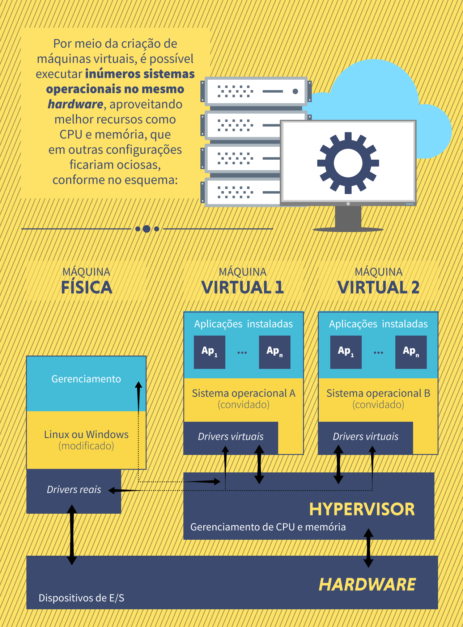

**Conteúdo do Livro**

A tecnologia virtualização de serviços de TI se apresenta hoje em dia como uma  solução que gera redução de custos, segurança e facilidade de gerenciamento de serviços. Este conceito, baseado na qualidade do aproveitamento de hardware tem se mostrado bastante eficaz para empresas que possuem uma diversidade de serviços de TI.

Os profissionais que utilizam essa tecnologia consguem melhorar os índices relacionados a falhas de serviços, além de possuirem uma melhor organização das soluções providas. Neste capítulo será abordado o conceito de visualização, além de serem apresentados exemplos de instalação e configuração de máquinas virtuais.

Boa leitura!

**Dica do Professor**

A dica desta Unidade de Aprendizagem apresenta como é realizado, na prática, o *backup* de máquinas virtuais utilizando o VirtualBox.

1.

**Defina o conceito de virtualização?**

B.

É a possibilidade de simular recursos de *hardware* em uma máquina virtual hospedada em uma máquina física.

Por que esta resposta é a correta?

Permite que, em uma mesma máquina física, sejam simulados dois ou mais ambientes virtuais, ou as chamadas máquinas virtuais.

2.

**O que é uma máquina virtual?**

C.

É um sistema operacional emulado rodando como uma aplicação no seu computador.

Por que esta resposta é a correta?

Esse sistema consumirá recursos de *hardware* pré-configurados pelo usuário.

3.

**Qual o nome da empresa que originalmente desenvolveu o VirtualBox?**

C.

Innotek.

Por que esta resposta é a correta?

O Virtual Box foi originalmente desenvolvido pela empresa Innotek sob licença proprietária (*software* pago).

4.

**Qual a função de uma *Virtual Machine Monitor* (VMM)?**

A.

Uma VMM é responsável pela virtualização e controle dos recursos compartilhados pelas máquinas virtuais, como processador e memória.

Por que esta resposta é a correta?

Existem diversos aplicativos que atuam como VMM. Alguns dos mais conhecidos são o Oracle VM Virtual Box, VM Ware e o XEN.

5.

**Qual a função do arquivo imagem (.ISO) na instalação do sistema operacional em máquinas virtuais?**

D.

Esse arquivo possui o instalador do sistema operacional e será lido durante a inicialização da máquina virtual quando nova.

Por que esta resposta é a correta?

Esse arquivo pode armazenar o instalador de qualquer sistema operacional.

**Na prática**

Uma faculdade que possui quatro cursos de graduação na área de tecnologia necessitava disponibilizar um site para cada um dos cursos da instituição. Porém, como todos os cursos eram da área de tecnologia, cada coordenador de curso optou por desenvolver o seu site em uma plataforma diferente.

A equipe de TI não concordou com essa situação e propôs, em uma reunião, disponibilizar um gerenciador de conteúdo para sites em que cada curso teria como inserir as informações em um determinado padrão. Na reunião entre os envolvidos, essa ideia não foi aprovada e, para não entrar em conflitos, a equipe de TI optou por disponibilizar um ambiente para cada um dos quatro cursos com gerência total por conta de cada coordenador.

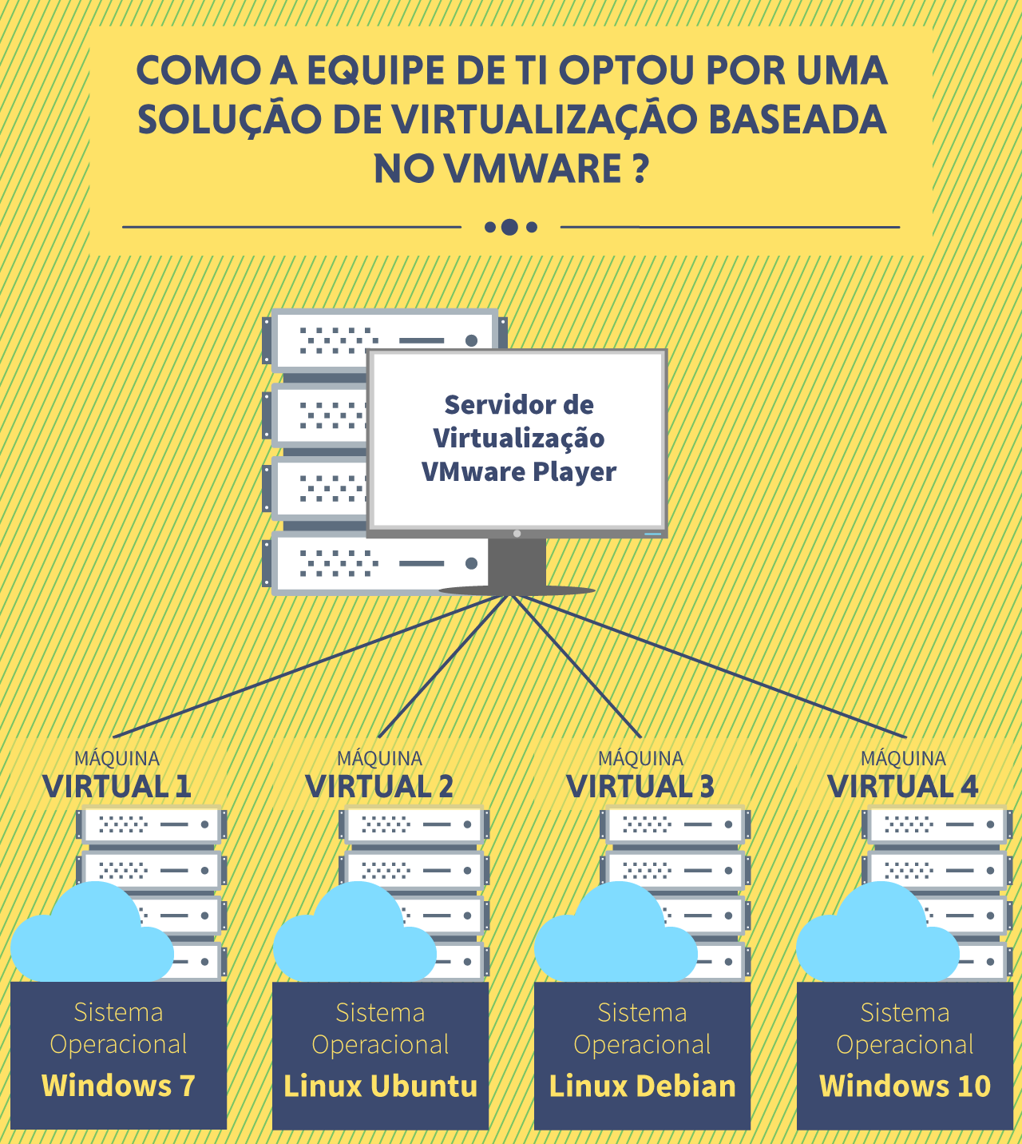

[**https://www.youtube.com/embed/lvmdgLxbbII**](https://www.youtube.com/embed/lvmdgLxbbII)

[**https://silo.tips/download/analise-do-desempenho-de-sistemas-operacionais-hospedeiros-de-clusters-virtualiz#**](https://silo.tips/download/analise-do-desempenho-de-sistemas-operacionais-hospedeiros-de-clusters-virtualiz#)

**Episódio – Instalação de Máquinas Virtuais**

**TEMPORADA 3**

**Apresentação**

As máquinas virtuais são as responsáveis diretas pela virtualização de sistemas operacionais ou aplicações. Por meio delas, aplicações ou sistemas operacionais têm acesso a uma camada de software que atua como uma interface de todos os recursos de software e hardware existentes.

Atualmente, diferentes soluções proveem a capacidade de criação de máquinas virtuais, que são os gerenciadores de máquinas virtuais. Cada gerenciador tem suas próprias características e objetivos, o que pode acarretar melhores resultados em uma dada situação.

Nesta Unidade de Aprendizagem, você vai conhecer os principais gerenciadores de máquinas virtuais, sejam proprietários ou open-source, saber como instalá-los e como criar uma máquina virtual.

Bons estudos.

#### Ao final desta Unidade de Aprendizagem, você deve apresentar os seguintes aprendizados:

* Identificar gerenciadores de máquinas virtuais proprietários e open source.
* Explicar a instalação de gerenciadores de máquinas virtuais.
* Demonstrar a criação e a instalação de uma máquina virtual.

**Desafio**

Os gerenciadores de máquinas virtuais permitem a criação e a execução de máquinas virtuais. Para cada máquina virtual, podem ser ajustadas diversas configurações, de modo a conseguir o melhor desempenho com base nos recursos virtualizados. Por exemplo, o gerenciador permite que uma determinada quantidade de memória RAM seja reservada ao sistema convidado ou à quantidade de núcleos do processador que são acessíveis; e o limite de espaço em disco rígido que a máquina virtual poderá ocupar.

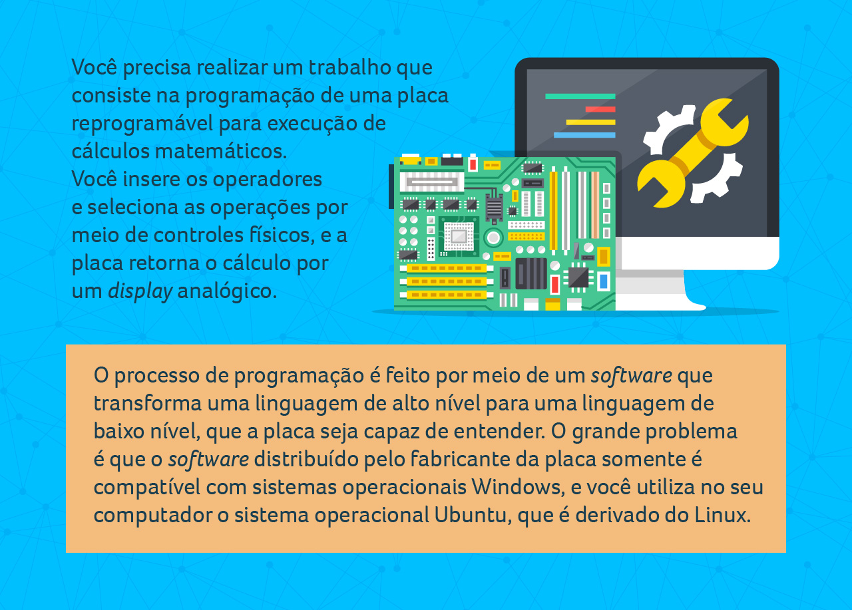

Com base no cenário apresentado e nos seus conhecimentos quanto a gerenciadores de máquinas virtuais, que solução pode ser empregada para que você consiga utilizar o software distribuído em seu computador (sem formatá-lo)? Explique a solução proposta.

Padrão de resposta esperado

A solução consiste em instalar um gerenciador de máquinas virtuais no computador (VirtualBox, VMware ou outro) e criar uma máquina virtual com um sistema convidado que seja Windows. A partir disso, ao executar o sistema convidado, é possível instalar a aplicação disponibilizada pelo fabricante e executar seu trabalho normalmente dentro da máquina virtual, pois esta também terá acesso aos dispositivos de *hardware*conectados ao seu computador, como, por exemplo, a placa de *hardware* utilizada no trabalho.

**Infográfico**

O processo de criação de uma máquina virtual exige a definição de diversos ajustes que definem as suas configurações. Cada gerenciador permite que sejam definidos aspectos quanto ao **uso do processador**, à **memória principal**, ao **armazenamento em disco**, à **memória gráfica**, entre outros detalhes.

Esse processo de configuração pode ser feito durante o processo de criação. Caso o usuário precise fazer ajustes depois da criação da máquina virtual, ele pode utilizar as configurações desta.

No Infográfico a seguir, conheça o painel de configurações do VirtualBox que permite diversos ajustes na máquina virtual.

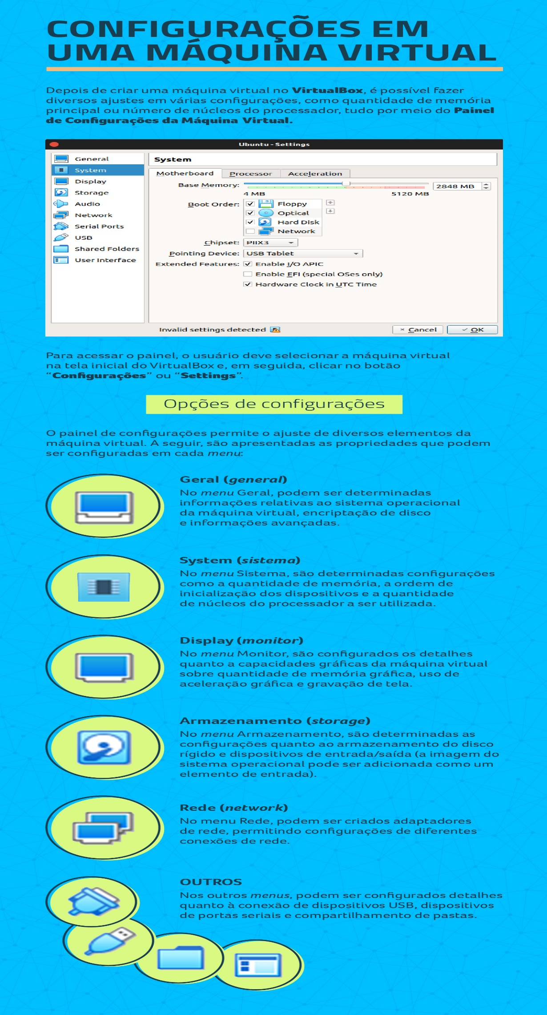

**Conteúdo do Livro**

A virtualização é uma técnica que traz muitos benefícios para computadores pessoais ou servidores. Por meio de umamáquina virtual, pode-se virtualizar um ambiente para o teste de um sistema operacional novo ou executar uma aplicação incompatível com o sistema da máquina física.

As máquinas virtuais podem ser criadas por meio dos gerenciadores de máquinas virtuais, os quais permitem diversas configurações, de acordo com as necessidades de cada sistema virtualizado.

Para que você possa entender melhor os gerenciadores de máquina virtual, leia o capítulo Instalação de máquinas virtuais, da obra *Sistemas Operacionais*, que apresenta os principais gerenciadores existentes, assim como o processo de instalação deles e a criação de máquinas virtuais.

**Dica do Professor**

O uso de máquinas virtuais permite a execução de um sistema operacional dentro de outro e, consequentemente, a utilização de *softwares* que não poderiam ser instalados no sistema hospedeiro.

Para que seja feita a virtualização de um sistema operacional, antes é necessária a criação de uma máquina virtual, utilizando um **gerenciador**que permita a **configuração de todos os recursos** necessários para o sistema convidado.

Nesta Dica do Professor, conheça o processo de criação de uma máquina virtual utilizando o gerenciador VMware.

1.

**No gerenciador VirtualBox, o processo de criação de uma máquina virtual exige o detalhamento de diversas configurações quanto ao uso dos recursos da máquina física.**

**Quanto à configuração do uso da memória principal (memória RAM), pode-se afirmar que:**

D.

O processo de criação da máquina virtual requer que o usuário indique um valor máximo de memória para utilização da máquina virtual.

Por que esta resposta é a correta?

No processo de criação da máquina virtual, uma tela é apresentada ao usuário, permitindo o ajuste do valor desejado de memória.**O valor escolhido é a quantidade máxima de memória**, ou seja, é toda a memória a que a máquina virtual terá acesso e não é ajustado conforme a utilização da máquina virtual.

2.

**O VMware é um dos gerenciadores mais utilizados atualmente por vários públicos-alvo. Para atendê-los, o gerenciador é fornecido em diferentes *softwares*, de modo a atender as necessidades de cada um.**

**Qual das seguintes opções de *softwares*é voltada para usuários *desktop*e gratuita?**

C.

A solução para *desktop*e gratuita é o WMware Player.

Por que esta resposta é a correta?

O gerenciador VMware possui uma versão gratuita voltada para usuários comuns utilizando *desktop,*o *software* VMware Player. O VMware Workstation também é voltado para *desktop,*mas édistribuído de forma comercial, enquanto o VMware Server é voltado para empresas pequenas e médias.

3.

**Os gerenciadores de máquinas virtuais permitem a criação de máquinas virtuais, as quais se comunicam com os recursos do *hardware*real por meio do *hypervisor* (monitor de máquinas virtuais).**

**Quanto ao VirtualBox, qual é a estratégia de virtualização utilizada?**

B.

O VirtualBox utiliza virtualização total; desse modo, todo acesso aos dispositivos é virtualizado, sendo feito pelo *hypervisor*.

Por que esta resposta é a correta?

A estratégia utilizada pelo VirtualBox é a virtualização total, ou seja, o *hypervisor* emula todo o acesso aos dispositivos (tornando-os virtuais). Desse modo, a máquina virtual nunca os acessa diretamente.

4.

**No VirtualBox, o processo de criação de uma máquina virtual requer que o usuário configure diversas configurações comuns, como se estivesse manipulando uma máquina real.**

**Quanto ao armazenamento de dados em disco, pode-se afirmar que:**

A.

Os dados da máquina virtual são armazenados de modo isolado dos dados da máquina física, em um recipiente chamado de disco virtual (disco rígido virtual).

Por que esta resposta é a correta?

Os dados da máquina virtual são armazenados em uma pasta especificada pelo usuário, mas na forma de um arquivo único, o qual consiste em um "recipiente" que abriga todos os dados da máquina virtual, tanto os arquivos de sistema quanto os de usuário.

5.

**Um importante fator para a escolha do gerenciador de máquinas virtuais é saber qual é o suporte tanto para os sistemas operacionais convidados quanto para os sistemas hospedeiros.**

**Quanto à abrangência do VMware Player para os sistemas hospedeiros, qual alternativa apresenta sistemas operacionais suportados por este *software* especificamente?**

B.

Windows e Linux.

Por que esta resposta é a correta?

O VMware Player é projetado para sistemas operacionais baseados em Windows e Linux. A solução disponibilizada pela VMware para sistemas Mac OS X é o VMware Fusion

**Na prática**

A virtualização permite que programas não compatíveis com um determinado sistema operacional sejam executados dentro um sistema convidado, compatível a partir de uma máquina virtual.

A execução deste programa depende da criação de uma máquina virtual. Contudo, para criá-la, é necessário um gerenciador de máquinas virtuais. Atualmente, há diversas opções existentes, mas os principais são o VirtualBox e o VMware.

Neste Na Prática, conheça uma situação de incompatibilidade de *software*com o sistema operacional e como a instalação e a utilização do gerenciador VMware pode ajudar a resolver o problema.

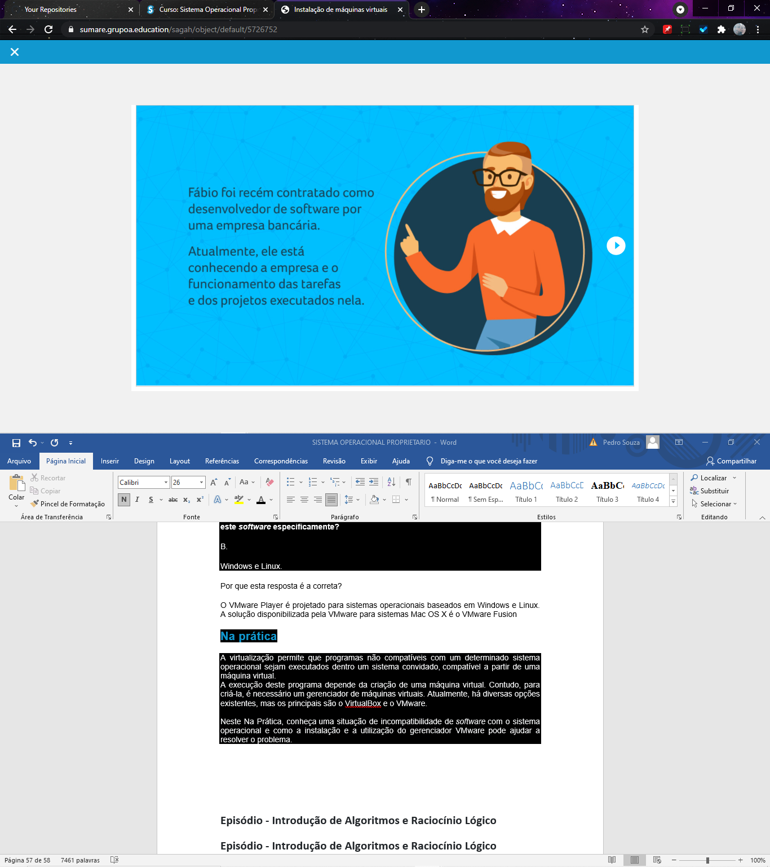



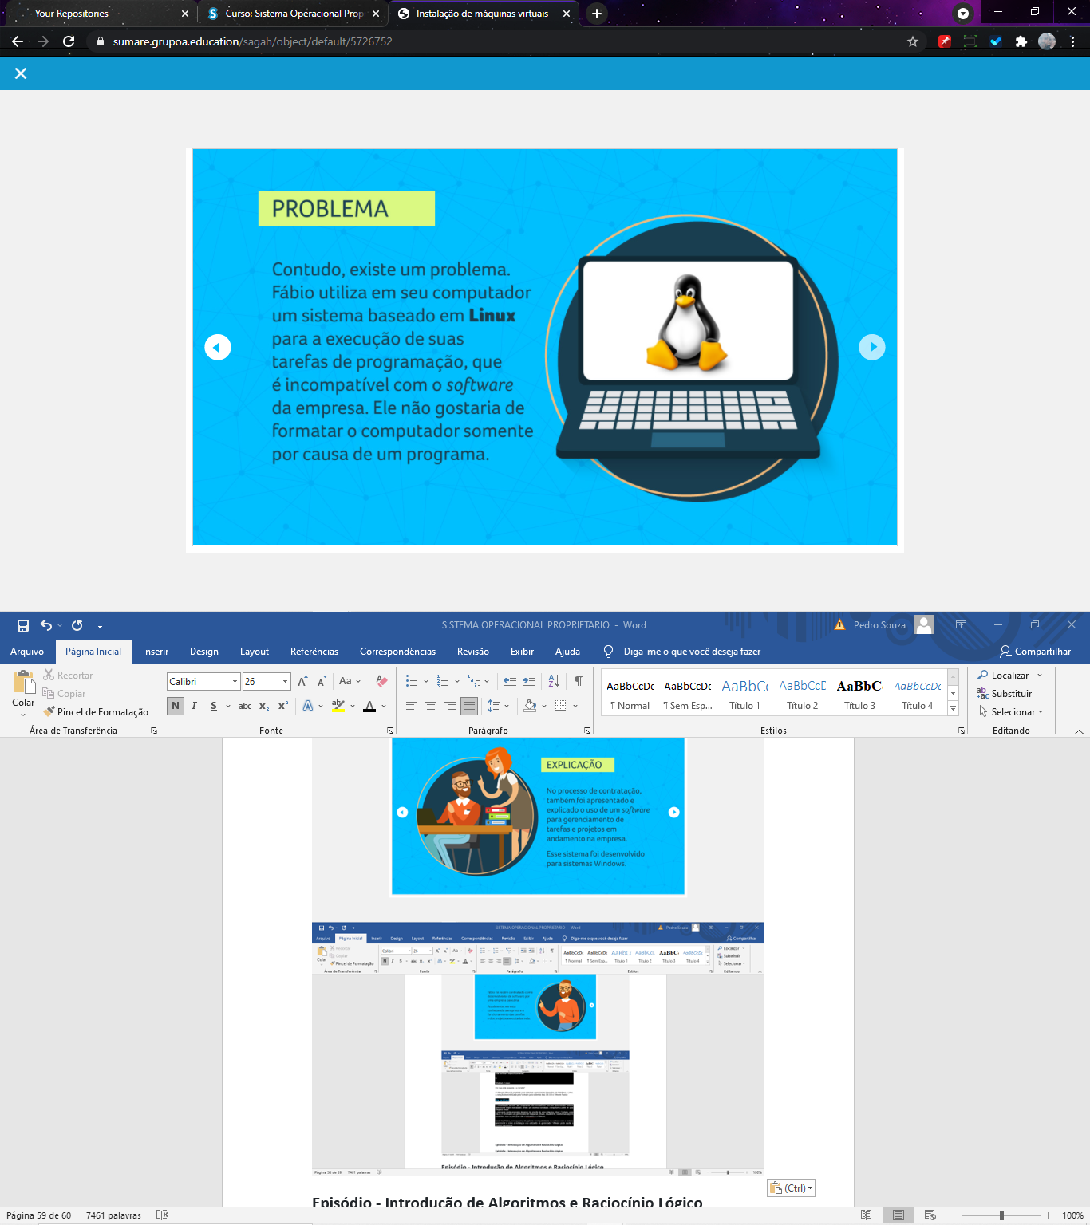

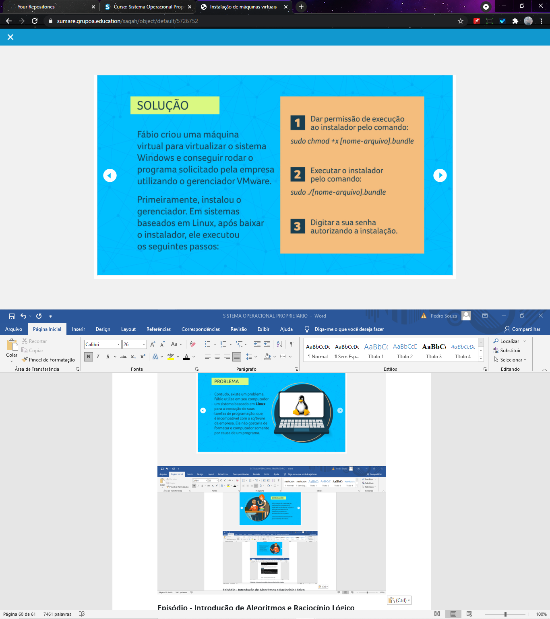

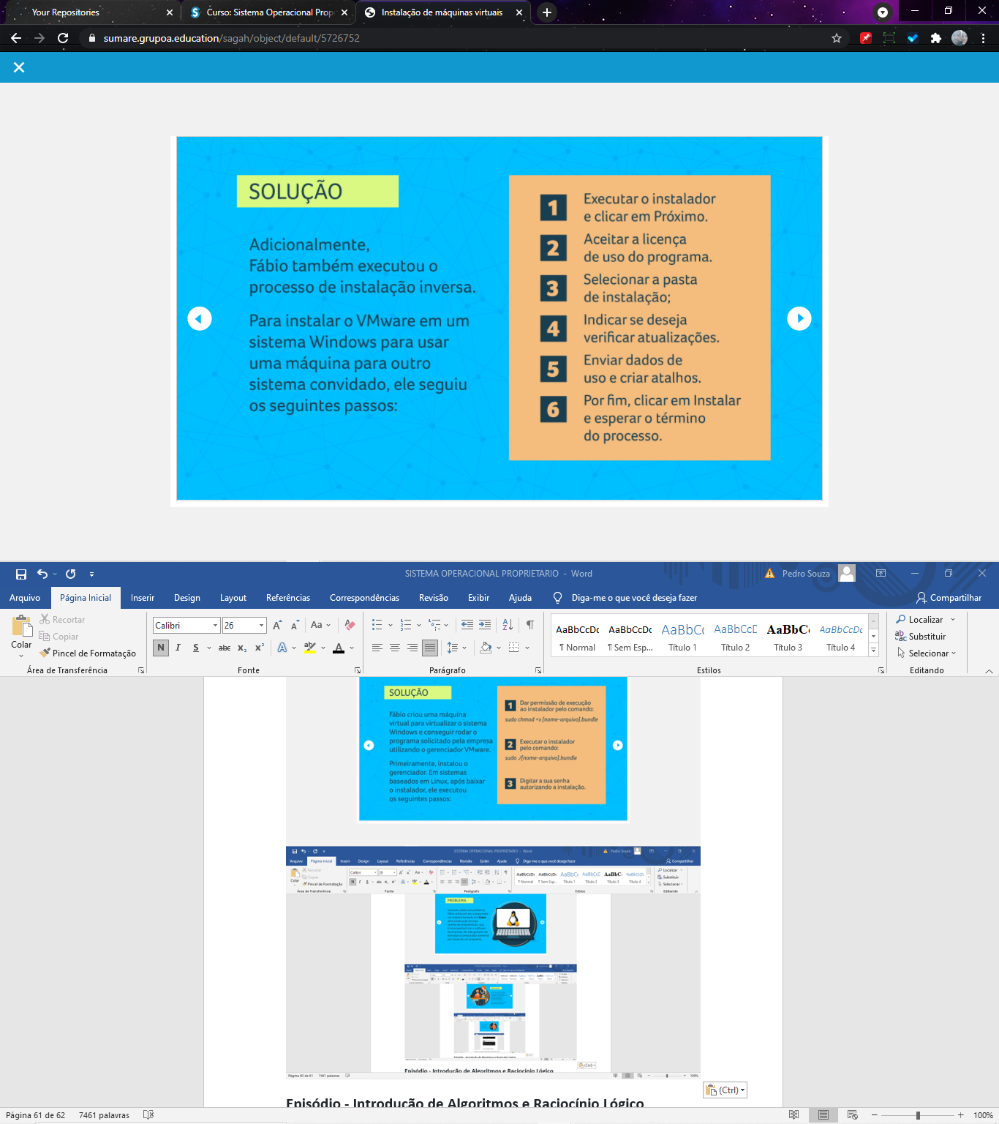

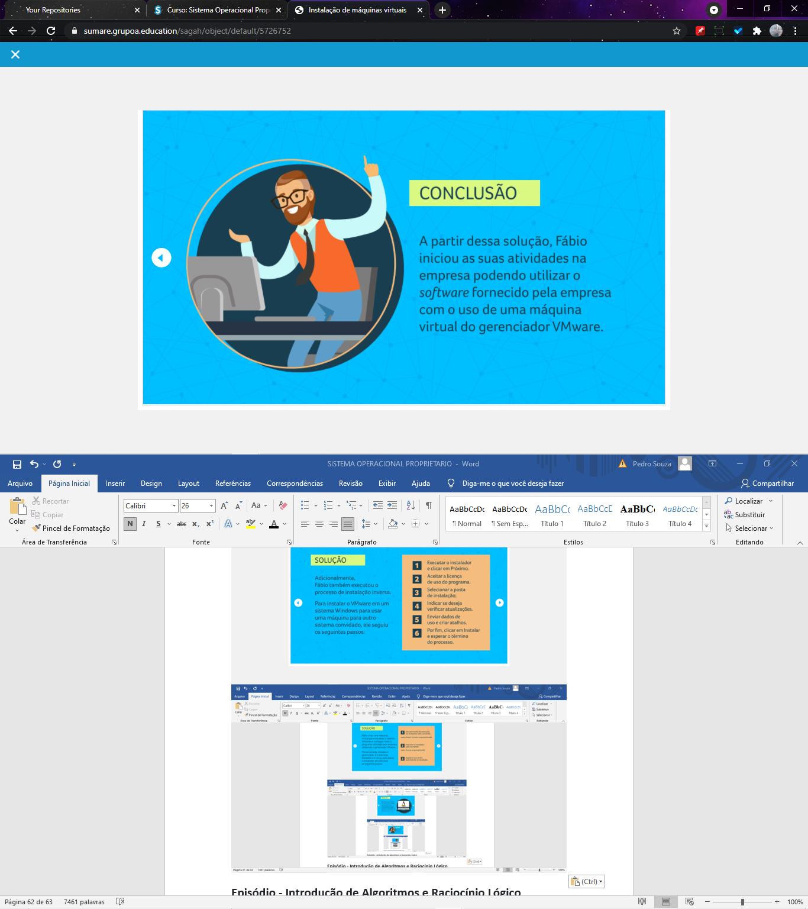

[**https://pplware.sapo.pt/software/5-plataformas-gratuitas-virtualizacao/**](https://pplware.sapo.pt/software/5-plataformas-gratuitas-virtualizacao/)

[**https://www.devmedia.com.br/virtualizacao-com-o-hyper-v-artigo-revista-infra-magazine-1/20821**](https://www.devmedia.com.br/virtualizacao-com-o-hyper-v-artigo-revista-infra-magazine-1/20821)

**TEMPORADA 3**

**Episódio – Ferramentas Básicas de Administração de Redes**

**Apresentação**

O gerenciamento de redes é uma atividade fundamental para mantê-las funcionando corretamente. Para auxiliar profissionais desta área, existem diversas ferramentas que podem ser aplicadas. Tais ferramentas estão presentes em vários sistemas operacionais e servem para monitorar o tráfego na rede, criar sub-redes, testar rotas e outras atividades.

Nesta Unidade de Aprendizagem, você verá quais são as principais ferramentas para o gerenciamento de redes e como aplicá-las.

Bons estudos.

#### Ao final desta Unidade de Aprendizagem, você deve apresentar os seguintes aprendizados:

* Identificar ferramentas para configuração de redes.
* Descrever ferramentas de diagnóstico de redes.
* Aplicar ferramentas de estatística de redes.

**Desafio**

A rede Ethernet é uma rede local, também chamada de LAN, sendo baseada no envio de pacotes. Redes desse tipo são comuns em ambientes corporativos para compartilhar recursos e servidores.

Você é administrador de um servidor com sistema operacional Linux e precisa configurar a interface de rede Ethernet principal do servidor, identificada por *eth0*.

Sendo assim:

Indique de que forma você pode definir um endereço de IP estático por meio da linha de comando para interface Ethernet.

Padrão de resposta esperado

Para configurar um endereço IP estático em qualquer distribuição Linux na linha de comando é preciso executar o comando *ifconfig* e especificar a interface de rede desejada, nesse caso, a interface Ethernet identificada por *eth0*, e o endereço IP desejado. Por exemplo:

ifconfig eth0 192.168.0.3

**Infográfico**

A tarefa de gerenciar redes de computadores pode ser tão complexa quanto as redes atuais com milhares de *hosts* conectados. Para auxiliar nesta tarefa, existem diversas ferramentas disponíveis em diferentes sistemas operacionais para diagnosticar, configurar, exibir estatísticas e outras tarefas em redes.

Neste Infográfico, você vai ver algumas ferramentas importantes para o gerenciamento de redes.

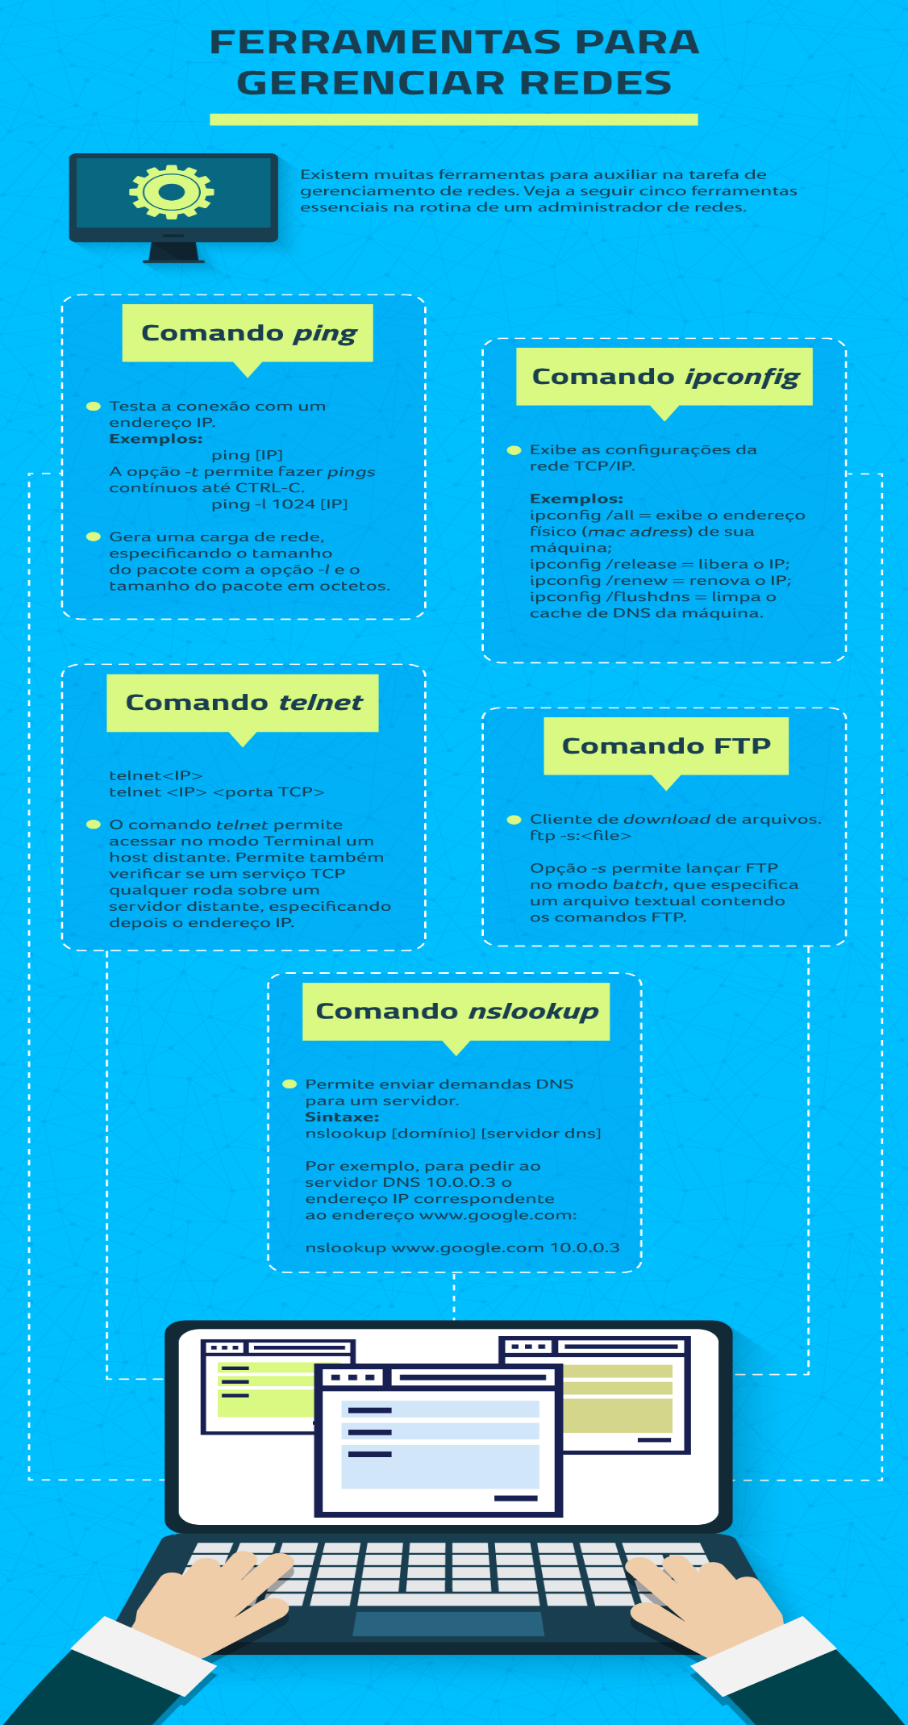

**Conteúdo do Livro**

Com o advento das novas tecnologias, cada vez mais aumenta a quantidade de itens conectados. Redes de computadores se tornaram complexas e precisam de um gerenciamento adequado para que funcionem corretamente. O gerenciamento de redes refere-se ao controle das atividades e ao monitoramento do uso dos recursos em uma rede.  
​​​​​​​Basicamente, a tarefa de gerência envolve obter informações da rede, tratá-las para diagnosticar possíveis problemas e encaminhar suas soluções. Existem algumas ferramentas que podem auxiliar nesta tarefa.

No capítulo Ferramentas básicas de administração de redes, da obra *Programação em ambientes de redes de computadores*, base teórica desta Unidade de Aprendizagem, você vai conhecer algumas dessas ferramentas utilizadas para o gerenciamento de redes.

**Dica do Professor**

Existem muitas ferramentas disponíveis que podem ser aplicadas para auxiliar no gerenciamento de redes. Uma das mais importantes e populares é o PING, que testa a conexão entre duas máquinas. Além de verificar a conexão da rede, também é importante conhecer quais máquinas estão acessando a rede e, para isso, é possível consultar a tabela ARP.

Nesta Dica do Professor, você vai ver como usar essas duas ferramentas.

1.

**Jorge montou um computador novo e instalou o sistema operacional Windows. Após a formatação, ele precisa verificar se a placa de rede Ethernet foi instalada corretamente e está funcionando.**

**Utilizando o *prompt*de comando para realizar a verificação, qual dos comandos a seguir Jorge deve utilizar?**

D.

ping 127.0.0.1

Por que esta resposta é a correta?

O *ping*testa a conexão com a rede. O endereço IP 127.0.0.1 é o endereço *localhost*, ou seja, da própria máquina. Desta forma, o comando *ping* 127.0.0.1 testa as configurações TCP/IP da própria máquina.

*Msconfig*é um utilitário para configurações gerenciais necessárias do sistema operacional Windows. Para testar as configurações com *ping*, deve-se fornecer exclusivamente o endereço de *localhost*.

2.

**Marcela é funcionária de suporte de uma empresa de TI em São Paulo, e recebeu um chamado dizendo que o servidor localizado na filial em Porto Alegre não está disponível. Para verificar o chamado, Marcela aplica o comando *ping.***

**Qual das alternativas a seguir descreve corretamente o funcionamento desse comando?**

E.

Testar a conectividade de outro computador na rede, exigindo que seja fornecido como parâmetro o endereço IP do computador.

Por que esta resposta é a correta?

O comando *ping*testa a conexão com outra máquina na rede, e recebe exclusivamente como parâmetro o endereço IP da máquina a ser testada.

3.

**Muitas vezes é necessário verificar as informações sobre as configurações de rede. Existem *softwares* que são capazes de mostrar tais informações. No sistema operacional Windows também é possível visualizar tais informações por meio do *prompt* de comando.**

**Qual dos comandos a seguir exibe as informações da configuração TCP/IP em uma rede?**

C.

ipconfig /all

Por que esta resposta é a correta?

O comando *ipconfig*apresenta como saída padrão o endereço IP, a máscara de rede e o *gateway* para todos os adaptadores de rede físicos e virtuais. Associar */all* exibe informações complementares, como endereço MAC, endereços de servidor DNS e DHCP e informações de arrendamento IP.

*Ifconfig* não é um comando no Windows. A ferramenta *netstat*exibe conexões de rede para o TCP e UDP, tabelas de roteamento e estatísticas. Os parâmetros -*eth* e *-ip*não são válidos.

4.

**Os protocolos da camada de transporte TCP e UDP se diferem pela forma com que gerenciam a conexão. TCP é um protocolo orientado à conexão, sendo mais seguro que o protocolo UDP, o qual é mais rápido que o TCP.**

**Qual dos comandos a seguir lista apenas as conexões UDP de uma máquina?**

B.

netstat –au

Por que esta resposta é a correta?

*Netstat* exibe as conexões de rede. O parâmetro *-au* indica que devem ser exibidas somente as conexões UDP.

*Netstat -a* exibe todas as conexões TCP e UDP.  O comando *netstat -s* exibe as estatísticas da rede. *netstat -rn* exibe a tabela de roteamento da máquina e o comando*netstat -at*exibe apenas as conexões TCP.

5.

**É comum para profissionais de TI trabalharem com máquinas remotas. Para isso, existem diferentes ferramentas que podem ser utilizadas.**

**Assinale a alternativa que permite um usuário conectar-se a uma máquina remota e trabalhar com ela de forma semelhante ao que faria se a máquina não fosse remota.**

C.

TELNET

Por que esta resposta é a correta?

*Telnet*é um protocolo que permite acessar outro computador remotamente e criar um terminal virtual.

*Ping*testa apenas a conexão entre duas máquinas. O DHCP é um protocolo para endereço IP automaticamente. NAT é aplicado para reescrever endereços IP e IFCONFIG é uma ferramenta para configuração de interface da rede.

**Na prática**

Muitas vezes, é necessário alterar configurações de rede de máquinas, como, por exemplo, alterar ou adicionar um endereço IP válido, ou até mesmo criar novas sub-redes. Esses processos são comuns em meios corporativos. Para realizar tais tarefas, é preciso usar algumas ferramentas de configuração para auxiliar o processo.

Neste Na Prática, você vai ver como Mariana, uma administradora de redes, usou a ferramenta *ifconfig* para adicionar novas máquinas a uma sub-rede. ​​​​

**Episódio – Gerenciamento de Servidores de Rede com Sistemas Proprietários**

**Episódio – Programação de Scripts em Sistemas Proprietários**

**Episódio – Expressões Regulares para Programação de Scripts**

**TEMPORADA 4**

**Episódio - Introdução de Algoritmos e Raciocínio Lógico**

**Episódio - Introdução de Algoritmos e Raciocínio Lógico**

**Episódio - Introdução de Algoritmos e Raciocínio Lógico**

**Episódio - Introdução de Algoritmos e Raciocínio Lógico**